20 октября 2025 года
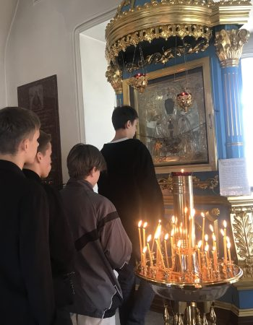

«Мне очень понравилось стоять в храме, в котором была чудотворная икона Албазинской Божьей Матери». «Я видел настоящие фрагменты новой ракеты!». «Не описать словами, как сильно мне понравилась эта поездка. Я ее запомню на всю жизнь!». Завершение детских впечатлений об образовательной экспедиции на космодром, в Благовещенск и Амурскую область»…
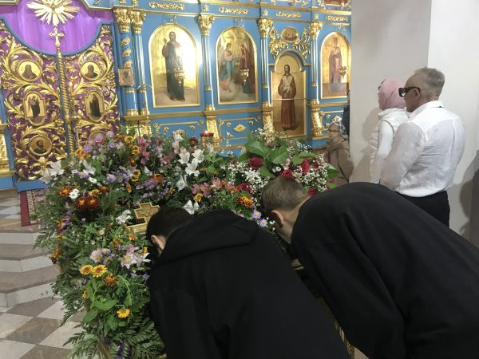
«Внутри было много красивых икон,
особенно икона Богородицы «Албазинская»!
Утром встали и пошли на службу в Благовещенский кафедральный собор молиться за близких и за спонсоров. Снаружи и внутри он был большой и красивый, а территория была большой и вся в цветах. Был удивлен, что внутри было много красивых икон, особенно икона Богородицы «Албазинская»!
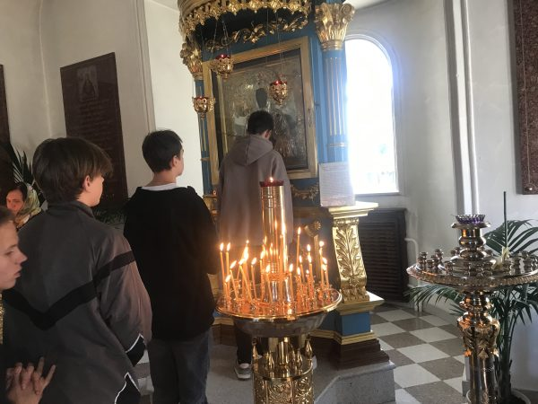
…Служба прошла очень быстро, шла она всего полтора часа. Мы прикладывались к Албазинской иконе Богородицы. Мне очень хорошо запомнилось, что икону привезли в 1665 году. Мы исповедовались и причастились. Батюшка, который нас исповедовал, раньше служил в Хабаровске и знает про наш Центр.
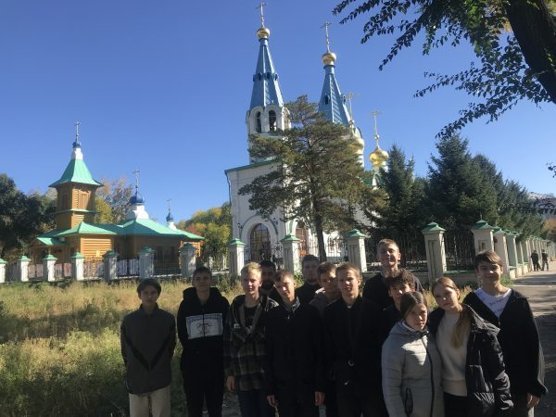
…В последний день мы пошли в Кафедральный собор на службу. Собор был очень красивый. Мы исповедовались, причастились и приложились к иконе Албазинской Божьей Матери, помолились за наших спонсоров-благодетелей. Мне очень понравилось стоять в храме, в котором была чудотворная икона Албазинской Божьей Матери.
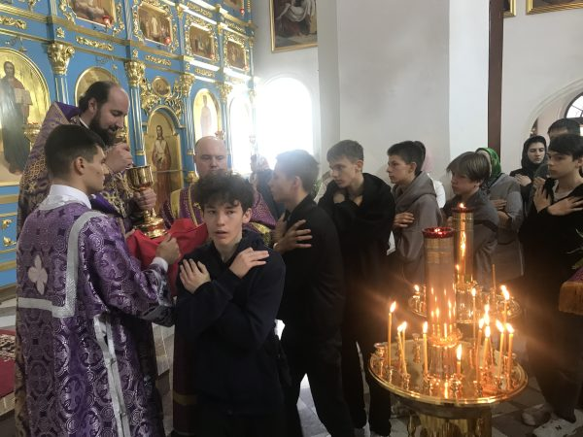
…Мы были на причастии. Храм очень красивый и большой. После службы мы покушали и поехали на лазертаг.
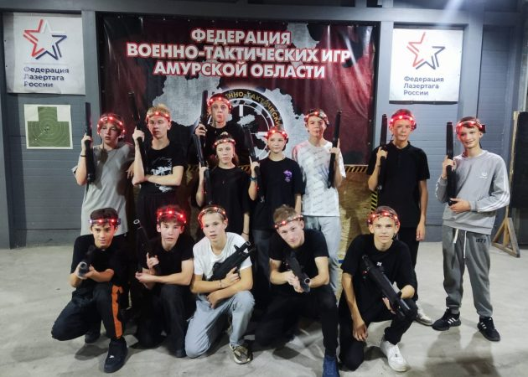
…Сегодня мы поехали на лазертаг. Мне очень понравилось, такие клёвые ощущения, просто супер! Мы приехали, и нам провели инструктаж. После инструктажа у нас началась игра. Во время игры я бегала, защищала свою команду и подсказывала им. В лазертаге мне все понравилось: инструктор, атмосфера, арена, оборудование. Было много лабиринтов и вышек. Инструкторы молодцы, все понятно объясняли и следили за безопасностью. Мне прям очень понравилось играть. Мы с моей командой были очень сплоченные и внимательно друг друга слушали. Вообще очень понравилось играть с ребятами.

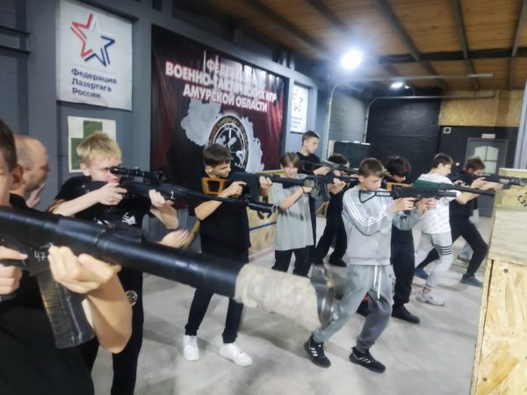

…Сначала нам показали все стойки. После этого инструктажа мы поделились на 2 команды – красные и синие. Я был синий. У нас было 3 режима: на выбывание, захват точки и бесконечные жизни. На захвате точки нужно было захватить 3 точки. Мне очень понравилось, так как я хорошо стрелял, и у нас была хорошая команда.
…Поехали в лазертаг. Нам показали, как играть в него и рассказали, какие события у нас будут. Мы играли час-полтора, но показалось, будто три часа.

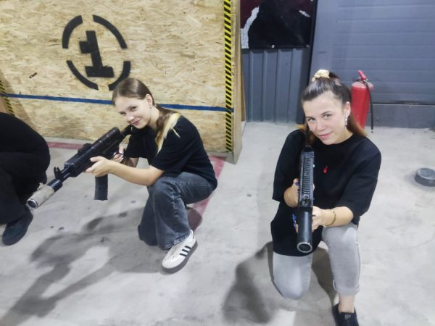
…После лазертага мы поехали в Краеведческий музей. Там нас встретила Альбина Владимировна, которая рассказывала нам про Великую Отечественную войну, про советско-японскую войну, об окончании Второй мировой войны. Мы видели оружие, предметы быта и многое другое. Я очень много узнала за экскурсию по музею. Огромное спасибо.
…Потом мы поехали в краеведческий музей. Мы видели разные ордена, например, орден Победы – высший военный орден СССР. Я много чего узнала за экскурсию по музею.
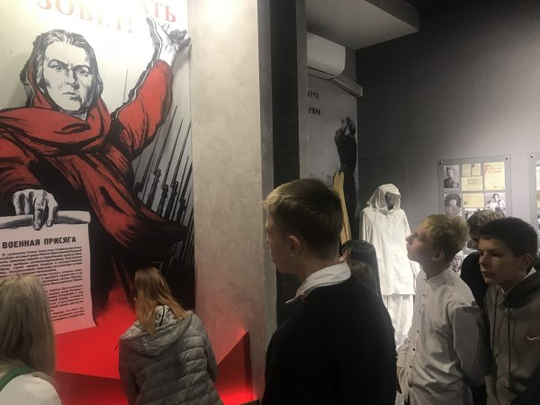
…Нам показали хижину, в которой жили племена, бытовые предметы. Показали находки этих племен. Нам рассказывали историю основания Благовещенска.
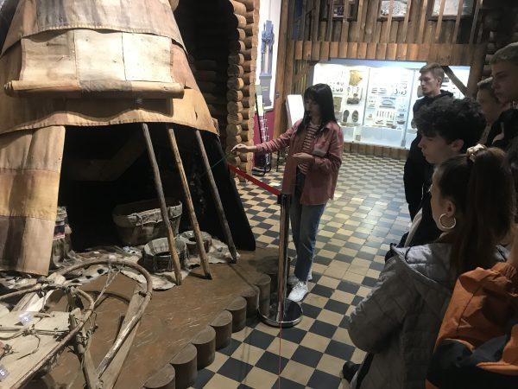
…Мы поехали в музей, там где нам рассказывали про Вторую мировую войну, и это было очень интересно.
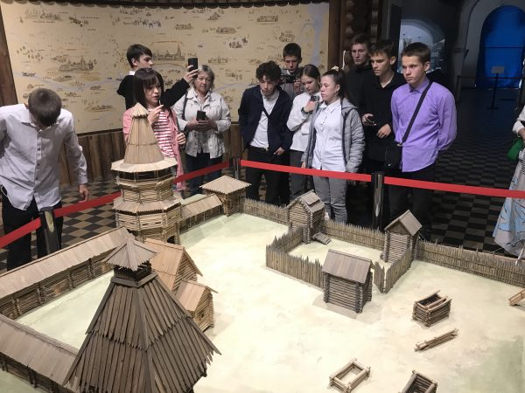
…Нам было очень интересно было узнать про древний Благовещенск и про острог и много другого. Мне очень понравился этот музей.
«Мы узнали, почему назвали город Благовещенск»

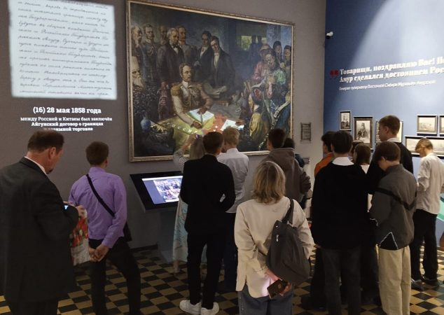
…Мы ещё ходили в Краеведческий музей нам рассказывали про его историю и все экспонаты. Мне очень понравилась экспозиция про войну.
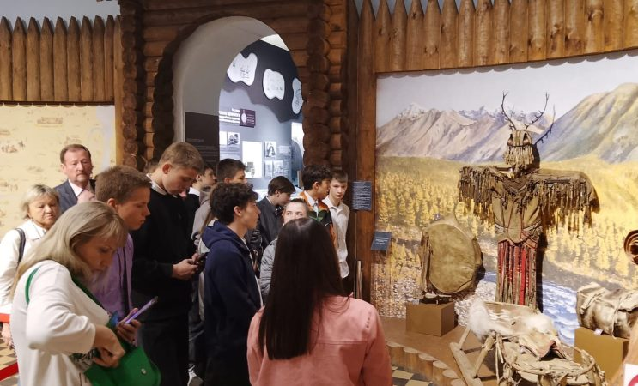
…Потом мы поехали в музей. Там нам показали быт древних людей и их вещи. Нам рассказали, как основывался город Благовещенск. Мне очень все понравилось.
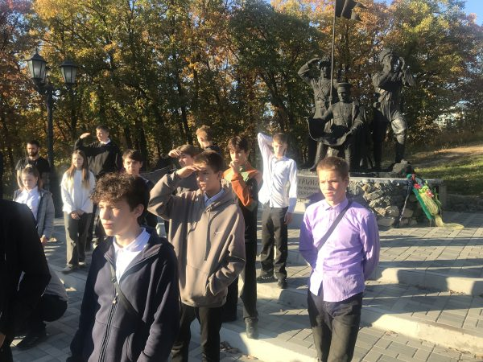
…И после нас ждал Всеволод, который нам провел экскурсию по городу и показал разные памятники, например памятник казакам – амурцам в Благовещенске и многое другое интересное. Мы узнали, почему назвали город Благовещенск – в честь Благовещения Пресвятой Богородицы. Огромное Спасибо Александру Геннадьевичу и спонсорам за такую прекрасную и восхитительную поездку.
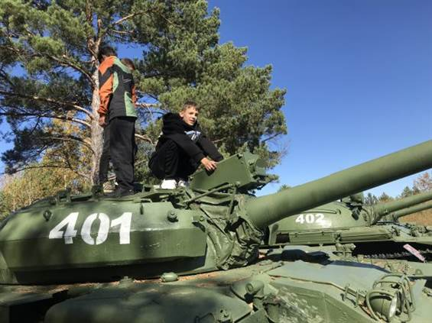
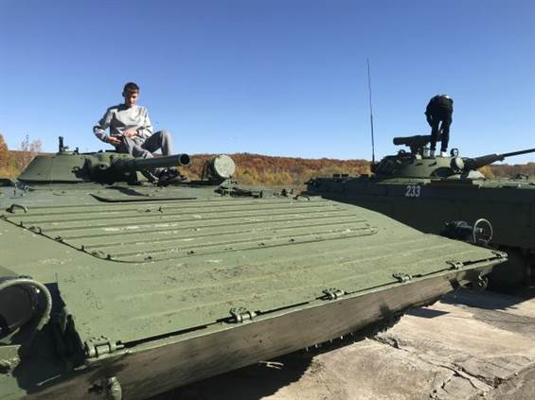
Вспоминаю парк «Патриот», где можно было залезать на военную технику и позаниматься на турниках. Всех благодарю, мне очень понравилось
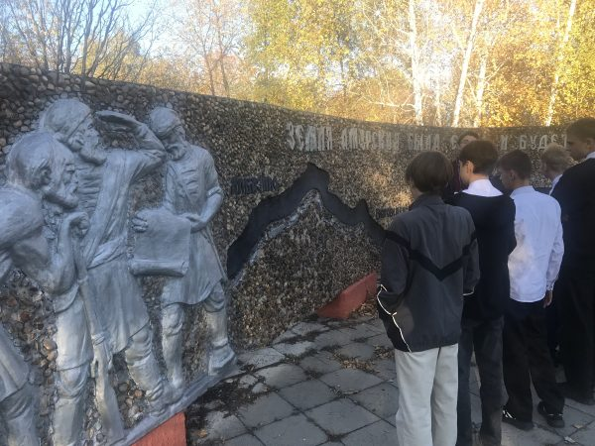
…Потом мы поехали смотреть достопримечательности города. Нас возили в разные места и показывали памятники и рассказывали истории. Мы приехали к храму и сделали фото с подарками и поехали на ужин и в баню. Спасибо огромное спонсорам за эту поездку.
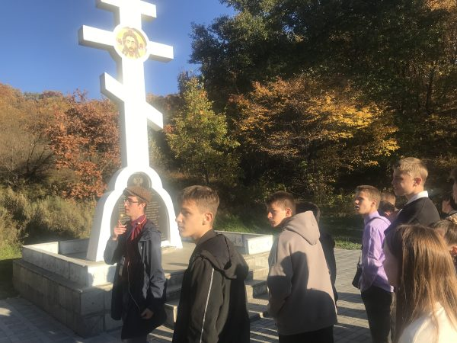
…Потом мы поехали на очень увлекательную экскурсию по важным местам в городе, их было необычно много.
…Мне было очень интересно. На прощание с этим замечательным местом мы купили очень вкусный торт, после этого мы поехали в отель отдыхать, даже не хочется уезжать из этих прекрасных мест.
«Спасибо Всем, кто позаботился об этой поездке»
…Потом нас ждал Всеволод и повез нас по городу. Показал нам памятники казакам-первопроходцам в Благовещенске. Этот памятник поставили в 1856 году. Потом мы смотрели памятник, который установлен в честь подписания Айгунского договора в 1858 между Российской империей и Цинской империей. Этот договор определил границу по реке Амур. Следующим этапом мы поехали к собору. Экскурсия была очень интересной, много нового узнала.

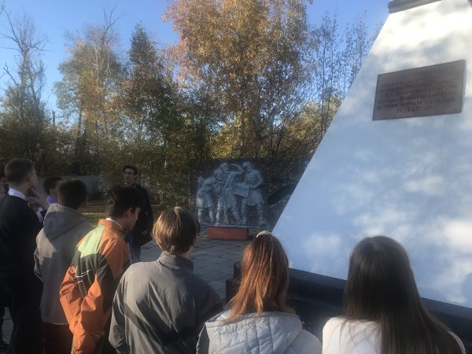

Спасибо огромное нашему экскурсоводу за такую экскурсию. Ну и, конечно же, отдельное огромное спасибо спонсорам за такую прекрасную и восхитительную поездку. Всех благодарю. Не описать словами, как сильно мне понравилась эта поездка. Я ее запомню на всю жизнь!
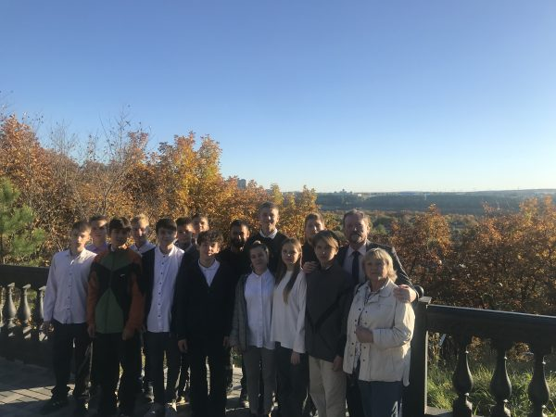
…После музея мы поехали на экскурсию по городу. Мы поехали на гору, откуда было видно реку Амур и Китай. После горы мы поехали в кафедральный собор. В завершение поездки нам подарили космическое питание, тарелку и магнит с космической тематикой. Спасибо спонсору за такой очень крутой подарок. Спасибо Всем, кто позаботился об этой поездке.
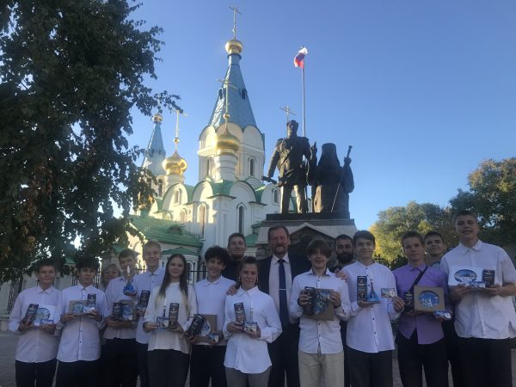
…Мы сделали общее фото на прощание у храма и памятника графу Муравьеву-Амурскому и святителю Иннокентию. Я очень доволен этой поездкой. Спасибо всем спонсорам.
…Потом мы поехали в баню, где было супер. Баня была очень хорошая и красивая, хотелось бы еще раз побывать в этой бане, она мне очень понравилось.
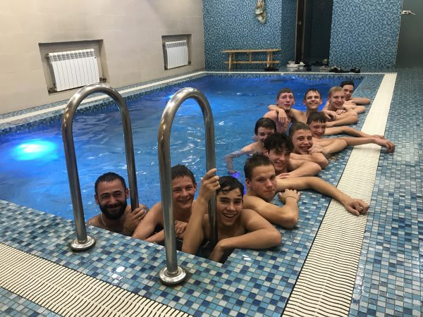
…После мы были в бане, мы попарились. В бане был большой бассейн. Мне очень понравилось плавать в бассейне.
…Мы поехали в баню, красивую и очень горячую. Мы хорошо попарились и отдохнули. Там был очень богатый стол, и мы все наелись. Мне баня очень понравилась. На этом все! Спасибо нашим спонсорам!!!
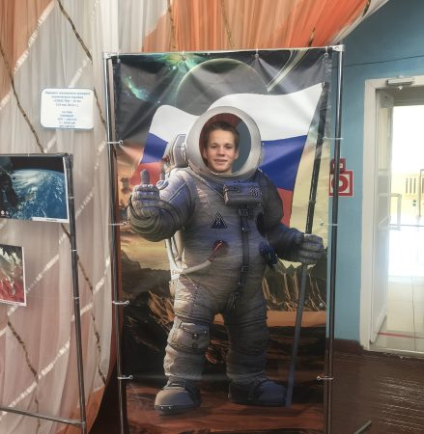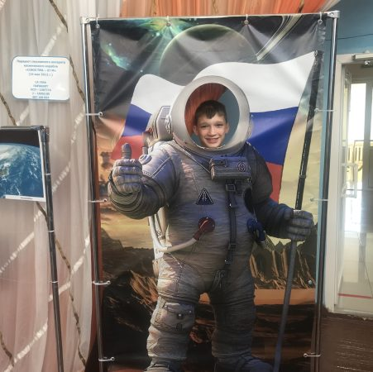
…Обращение к спонсорам: Спасибо вам! Вы воплотили мою мечту полететь на самолёте и побывать на космодроме. Я видел настоящие фрагменты новой ракеты! Люблю вас. Спасибо вам всем, что вы есть.
Путевые заметки вели: Костя Быков, Магомед Магомедов, Александр Пожитнов, Вячеслав Миронов, Владимир Быков, Никита Морозов, Данила Шеметов, Григорий Свирин, Евгений Воронюк, Ангелина Луковкина, Арина Алмаева.
Педагоги и воспитанники Центра сердечно благодарят Губернатора Хабаровского края Дмитрия Викторовича Демешина за помощь в создании детского счастья.
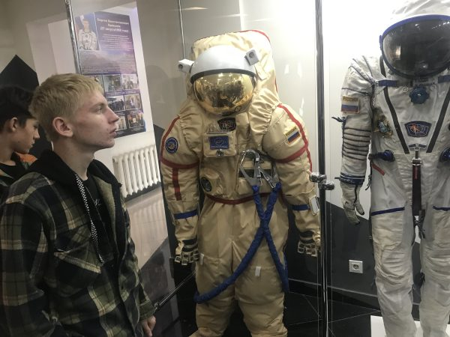
Выражаем признательность администрации города Благовещенск за содействие в организации образовательной экспедиции.
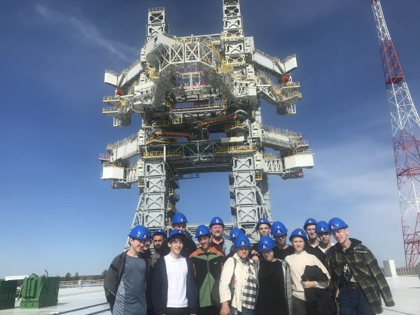
19 октября 2025 года
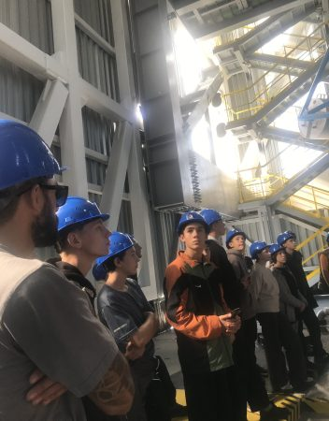
«Особенно мне понравилось видеть современное оборудование и площадку запуска ракеты». «Рассказали про первые укрепленные поселения на Амуре». Продолжение детских путевых заметок о поездке на космодром и по достопримечательностям Приамурья
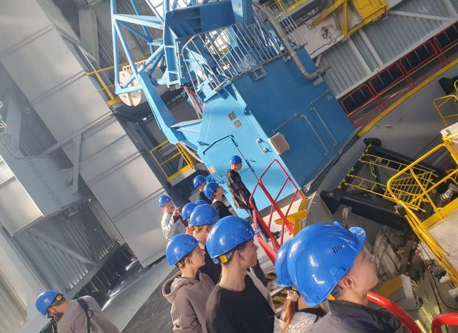
«Я горжусь нашими космонавтами и достиженияминашей страны в космической сфере»
По дороге на космодром было очень красиво, мы видели реку и красивую осень. Нас встретила Юлия и рассказала много чего о космосе. Нас привезли на стартовую площадку, она 66 метров в высоту и весит 2700 тонн. Побывали и на второй стартовой площадку, она весит 1600 тонн.
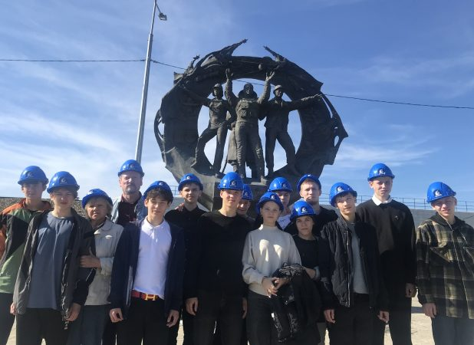
…Когда приехали, прошли КПП и пофотались возле памятника. Мы поехали в сборочный цех. По пути нам рассказывали про космодром, про железную дорогу, по которой перевозят запчасти и топливо для ракет, про трансбордеры. Рассказали про «Ангару», показали военную технику.
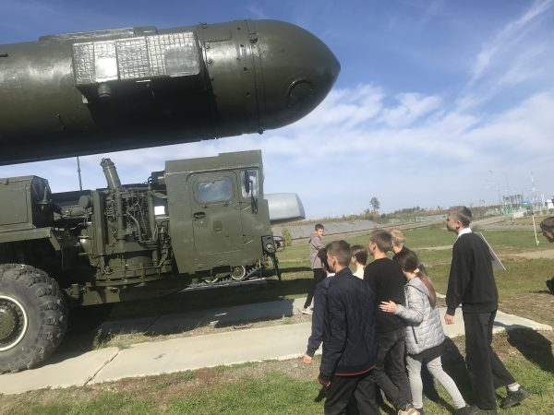
Там была машина под названием «Тополь», с которой можно запускать космические аппараты. После мы поехали на запускную площадку, она была очень огромная и после мы поехали на второй запускной стол. Потом мы поехали в музей. Мне очень понравилось там.
…Водитель оказался очень хорошим и очень разговорчивым. Он был как экскурсовод, и пока мы ехали, он рассказывал про красивые места и о будущих постройках и о заводах. Я смотрел в окно и любовался красивыми местами и пейзажами. Мы ехали рано утром, и я видел в полях рассеивающийся туман по земле, он выглядел как облако. Я был удивлен этой красотой.

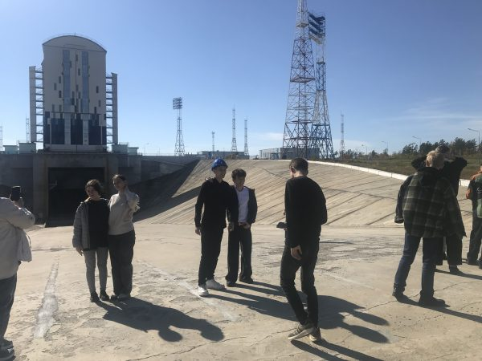

Когда мы подъехали, мне сразу в глаза бросились большие интересные постройки космодрома «Восточный». Нам рассказывали, как привозят ракеты из одного пункта в другой, об этом я никогда не знал и не догадывался. Мы подъехали на установочную платформу ракеты, она была величайших размеров. Я был в большом шоке и был поражен размером. Эти платформы были придвигающиеся. Я был поражен, так я об этом не знал, но теперь буду знать, и не забуду, тем более 2 платформы: одна ниже, а другая выше, одна интереснее другой. Здесь запускают большую ракету «Анагра» и среднюю «Союз». Они больше и очень понравились, когда на них смотришь, захватывает дух. После каждой локации нас тщательно осматривали.
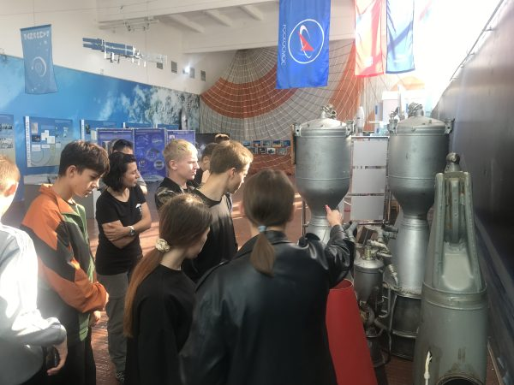
После космодрома мы поехали в музей Космоса. Нам показывали спутники и детали из настоящей ракеты и обломки.
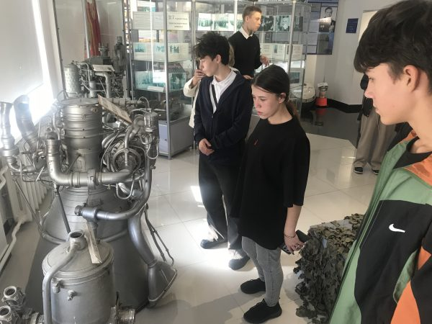
Нам были показаны обломки при сбрасывании 1 и 2 ступени, было очень интересно. Спасибо нашим спонсорам за такие поездки и события!
«Ракета на взлет едет по рельсам, и ее пешком сопровождают сотрудники и все инженеры и все целуют ее, провожают»
…Сегодня мы поехали на космодром «Восточный». Там было очень интересно. Зашли в здание, нам выдали каски, и мы поехали в цех. Там нам рассказали всё про ракеты «Союз» и «Ангара».
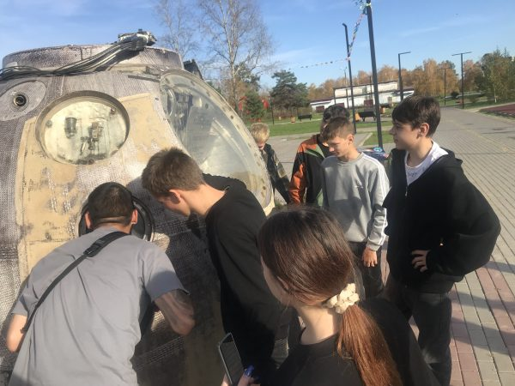
Нам показали детали ракеты, которые уже отработали свою миссию. Потом мы пошли в помещение с железнодорожными путями и кран-балками, где перевозят части ракеты. А позже мы пошли в то место, где её собирают и вывозят. Нам рассказали, что ракета на взлет едет полдня по рельсам, и в эти полдня ракету пешком, как когда-то Сергей Павлович Королев, сопровождают сотрудники и все инженеры и все целуют ее, провожают.
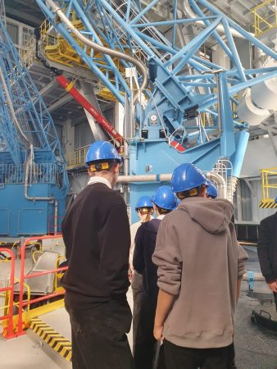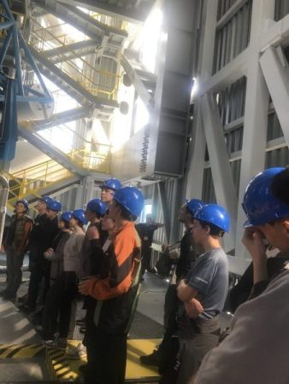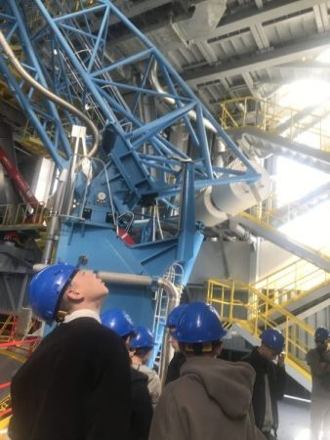
Потом мы поехали на пусковой стол. Там нам рассказали, как ракету запускают, и мы пошли на другой пусковой стол, где нам рассказали, как работает ангарный гараж, который защищает ракету от дождя, снега, или ветра.
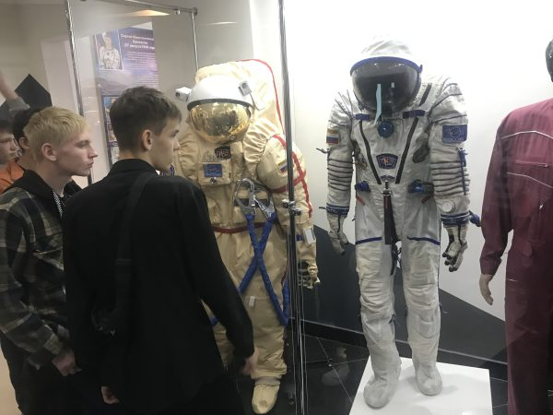
После этого мы поехали в музей. Там нам показали виды скафандров и очень много космического оборудования, фотографий и личных вещей космонавтов.
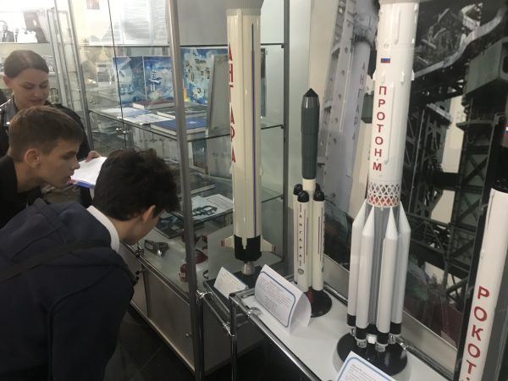
Следующим этапом Юлия показала памятник Юрию Гагарину. Мы сделали совместное фото и поехали в здание, где собирают ракеты и перевозят их. Даже дали потрогать. Юлия нам много чего интересного показала и рассказала. Затем нас отвезли на 2 пункт и показали, где устанавливают и подготавливают ракету к запуску и запускают в небо. Нам рассказали, как поэтапно открепляются в небе от ракеты блоки, и на какой минуте. Всего 9 минут.
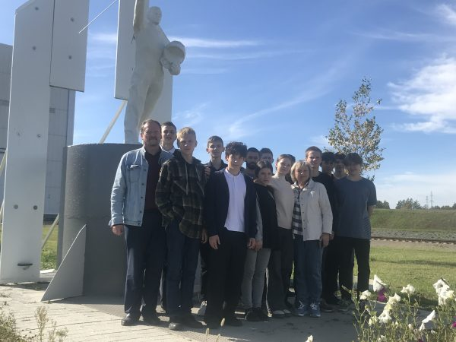
Особенно мне понравилось видеть современное оборудование и площадку запуска ракеты, а также узнать о том, как готовятся к космическим миссиям.
…Нам рассказали про космонавтов, из чего состоит ракета и как ее собирают. Поехали на стартовую площадку, где нам рассказали про то, как ставят ракеты и многое другое. Мне на космодроме очень понравилось. Моя мечта – увидеть, как запускают ракету. Спасибо всем за такую поездку.
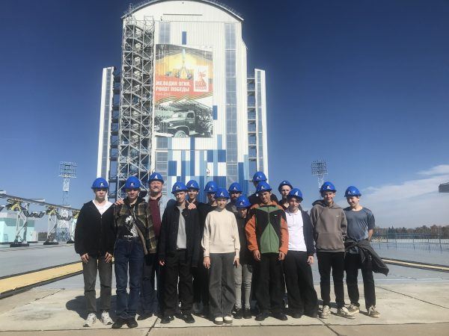
…Сегодня у нас была очень интересная поездка на космодром «Восточный». Сначала мы прошли на Железнодорожный вокзал, причем очень странно – он не относится к Российским железным дорогам. Нам выдали каски, и мы поехали на сам космодром. Там были большие 70 метровые здания, где делают ракеты. Я узнала, что ракету вывозят на площадку за 4 дня до вылета. Потом мы поехали в город Циолковский на обед и в музей космодрома. Там нам показали одежду космонавтов, спутники и видео о том, как запускали ракету в космос.
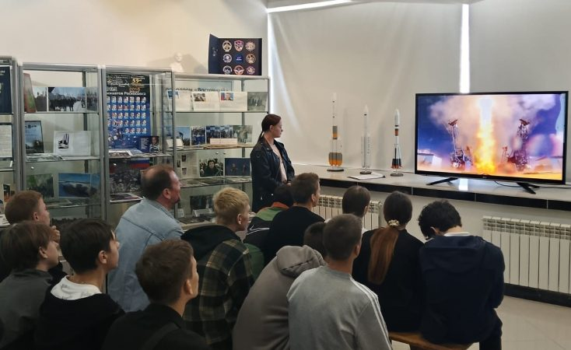
…После нас отвезли в музей космодрома, нам показали в уменьшенном виде спутники, потом нам показали видео про пуск ракеты в космос, а также я увидел Землю из космоса. Спасибо спонсорам за такую поездку.
«В остроге есть проездная Спасская башня с часовней наверху и две сторожевые башни»
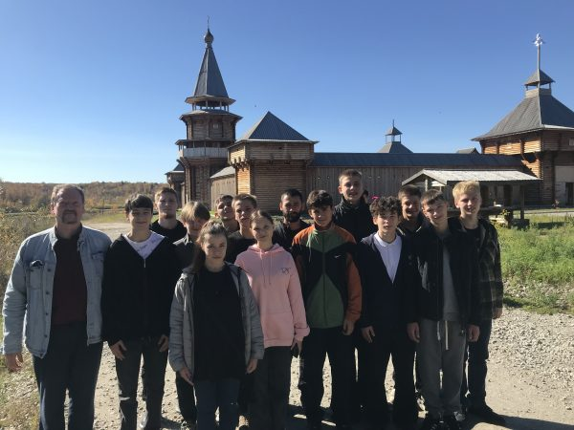
Сегодня мы ездили в Албазинский острог. Там нас встретил экскурсовод Всеволод. Он рассказал, что Албазинский острог – это уникальный памятник русской истории XVII века, который не раз подвергался осаде.
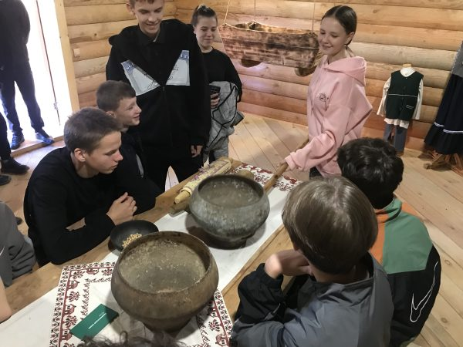
…Нам рассказали про древние вещи, историю как жили люди, про первые укрепленные поселения на Амуре. Про Ерофея Хабарова, который останавливался со своим отрядом в 1650 году. Сам острог не настоящий, а копия. Я запомнила, что в 1665 году острог был восстановлен отрядом казаков Никифора Черниговского. Еще в остроге есть проездная Спасская башня с часовней наверху и две сторожевые башни. В Спасской башне хранится копия Албазинской иконы Божьей Матери.
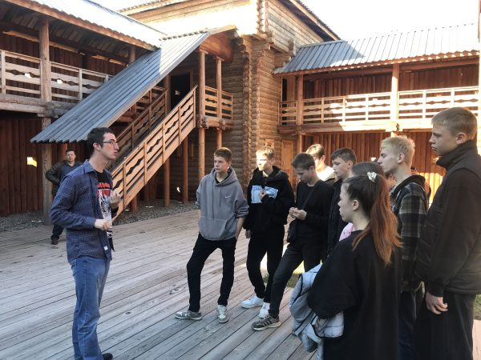
…В третий день нашей поездки мы поехали в Албазинский острог. Когда приехали, нас встретил очень хороший экскурсовод. Нам рассказывали про оружие, одежду казаков. Мы классно пофотались и узнали много нового.
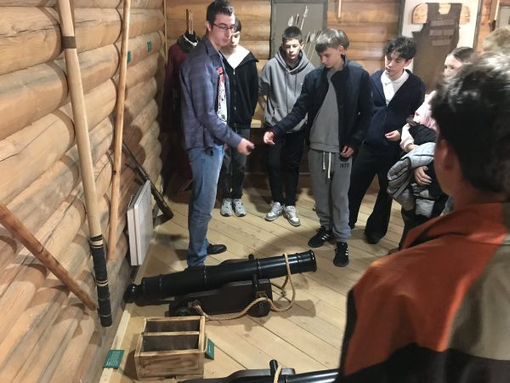
…В остроге нам рассказывали и показывали важные приспособления для защиты. Он был копией, но не отличался от оригинала. Нам рассказывали, что в этом остроге находилось около 450 человек. Интересно было, когда мы заходили в небольшие здания и разные комнаты, то рассказывали про тот или иной предмет, как гладили белье и как из печи доставали чан.
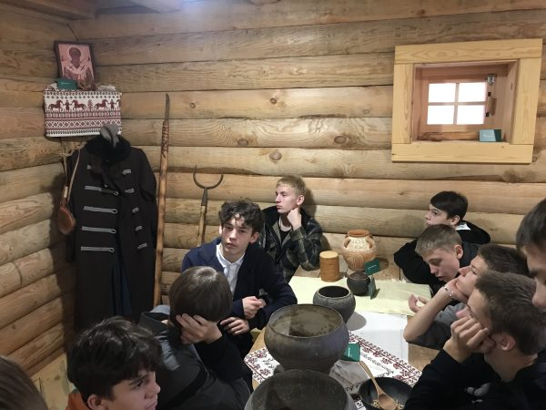
Ещё показывали, что в каждом доме есть красный уголок с иконой с правой стороны дома. Я чувствовал смешанные эмоции от тех мест, запах дерева.
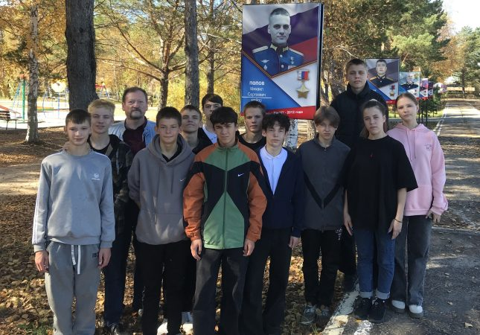
…Мы пошли в парк Патриот, где стояло много военной техники. Мы успели полазить по танкам, было интересно. После мы пошли на аллею памяти погибшим героям. Это вызывал чувства грусти и слезы.
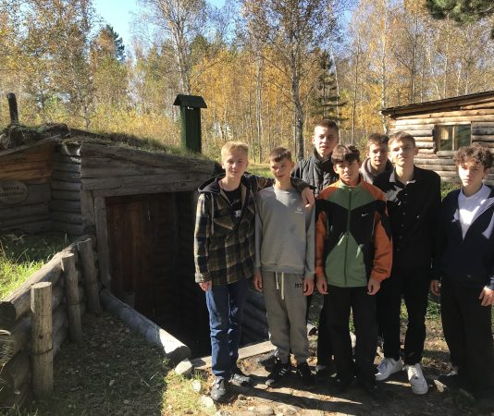
…После острога мы отправились в Партизанскую деревню. Там было множество различных зданий. Школа, столовая, пожарная часть, множество землянок и обычных домов.
«Что мне запомнилось, так это военный музей на набережной. Эта экскурсия была завораживающая»
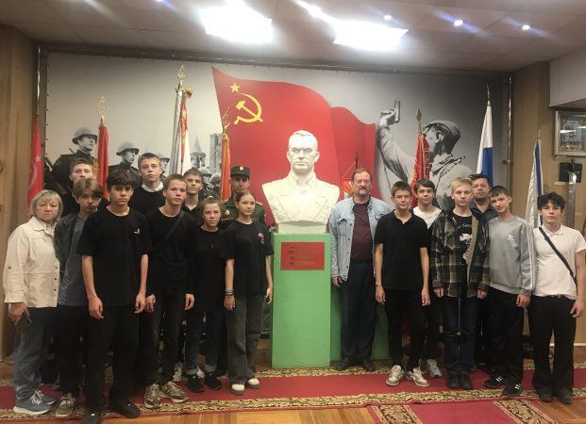
После обеда мы поехали в ДВОКУ – Дальневосточное общевойсковое командное училище имени маршала Советского Союза Рокоссовского. В военном училище мы посетили музей.
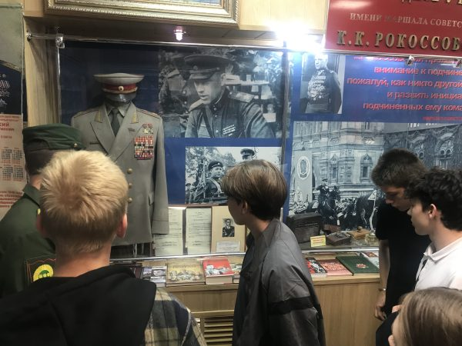
Нам показали оружие, даже китель маршала Рокоссовского, медали, шевроны и подарки выпускников. Следующим этапом мы пошли на полукапонир с миномётами и артиллерией и рассказали, как отбиваться от врагов. Нам показали военные пушки, настоящие снаряды, столовую.
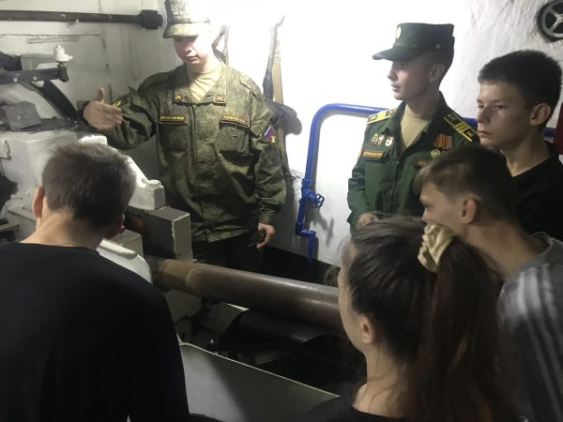
Когда я спустилась в подземный капонир, то почувствовала, как будто я в 1941 году. Был очень интересный экскурсовод, мне там очень понравилось. После этого мы пошли гулять по набережной и там мы решили покататься на разных аттракционах. Я испытала много разных эмоций: и страх, и веселье.
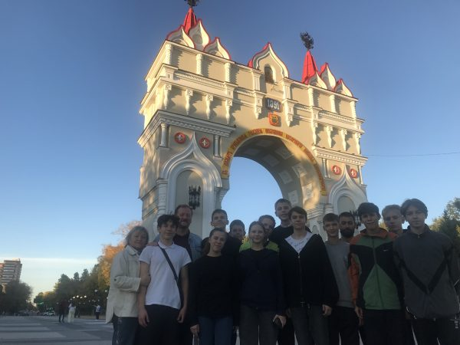
Мы много фотались возле достопримечательностей города и разных памятников, возле Триумфальной арки. Она мне очень понравилось. В Благовещенске очень большая набережная. После прекрасной прогулки по набережной мы отправились на ужин. Спасибо за такую прекрасную поездку.
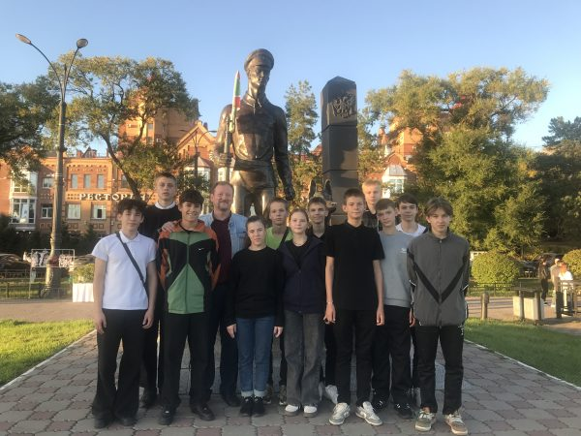
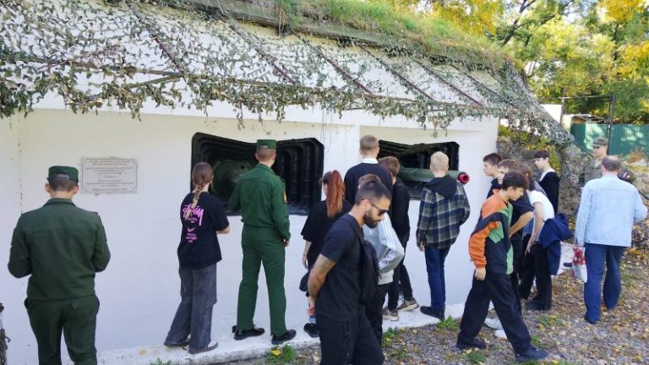
…Что мне запомнилось, так это военный музей на набережной. Эта экскурсия была завораживающая. Мы спустились в бункер времен войны. Там была обстановка, как в квартире: кровати, кухня, и, самое интересное, смотровая комната.
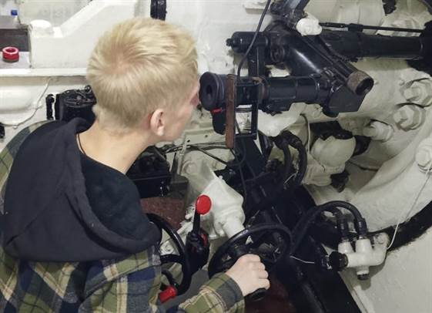
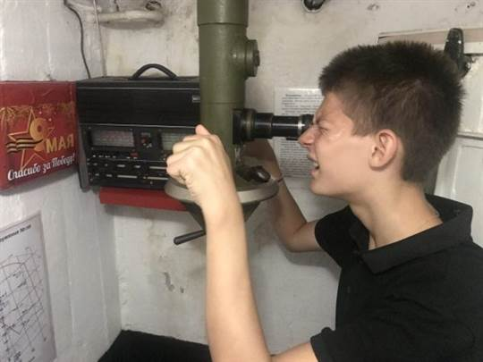
Там мы повозились с пушкой, смотрели в прицел. Их было две на весь бункер и этого достаточно, чтобы одолеть врага. Всего там помещалось 7-9 человек, это называлось полукапонир.
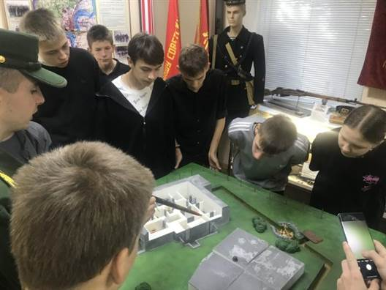
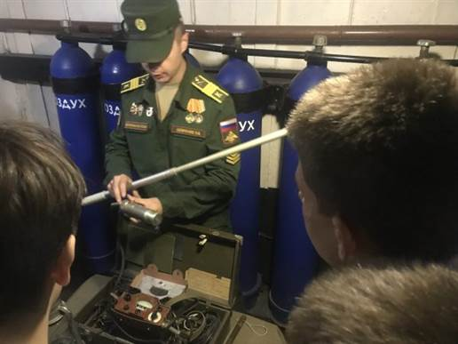
В полукапонире было много разных экспонатов и фотографий, связанных с Великой Отечественной войной. Рассказывали про бои с Японией. По истории было очень интересно и познавательно. Мне очень понравилось все, мы даже там оставили свой отзыв. Потом мы пошли гулять по набережной, сходили на несколько аттракционов, отлично провели время, посмеялись и пошли гулять по набережной. Спасибо за большое проведенное время, за такую поездку. Благодарю всех!!!
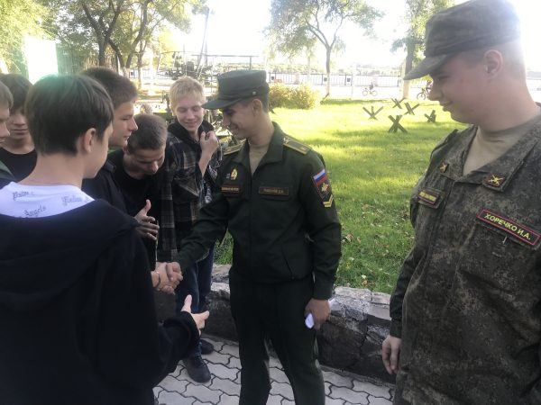
…Курсант Денис нам показал территорию училища и музей. Рассказал много нового и интересного. Мне было очень интересно смотреть подарки выпускников. Было много оружия, медалей.
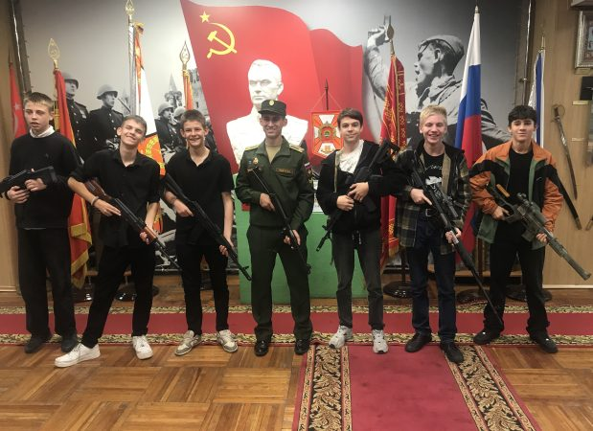
Нам показали обмундирование и вещи героев того времени, даже разрешили взять и подержать оружие. После ДВОКУ мы пошли в бункер. На бункере встретили надпись: «Родина-мать, клянемся умрем, но не уйдем». Мне эта надпись запомнилась. Нам показали, как в нем жили во время нападения японцев. Потом мы пошли до Триумфальной арки, она была построена в 1891.
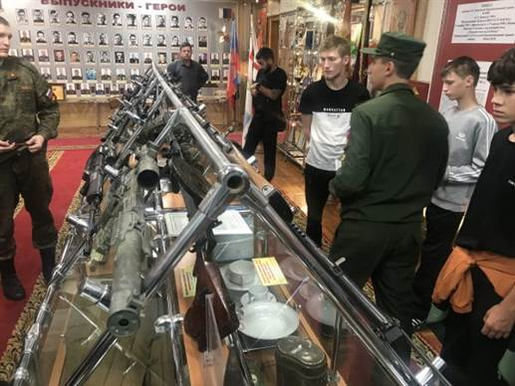
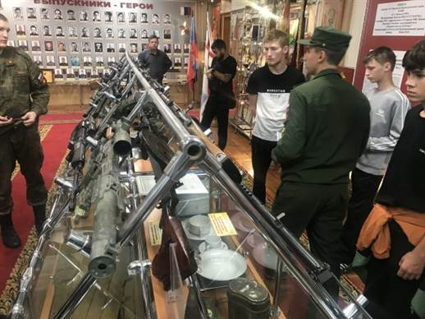
…У училища очень много наград. Мне очень сильно понравился их музей. После мы пошли в полукапонир. Это защитная позиция, которая рассчитана на 7 человек. Был макет этого капонира, мне очень понравилось, было интересно слушать. Спасибо большое.
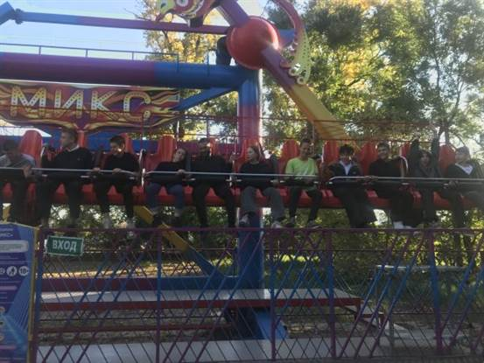
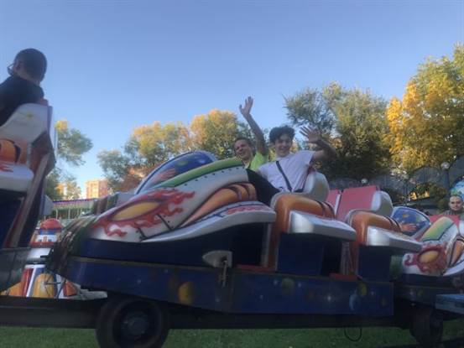
Потом мы пошли на аттракционы, на паровозик. На нем было весело, я посмеялся и порадовался. Потом пошли гулять по набережной.
Путевые заметки вели: Костя Быков, Магомед Магомедов, Александр Пожитнов, Вячеслав Миронов, Владимир Быков, Никита Морозов, Данила Шеметов, Григорий Свирин, Евгений Воронюк, Ангелина Луковкина, Арина Алмаева. Завершение путевых заметок читайте в последующих выпусках новостей.
Педагоги и воспитанники Центра сердечно благодарят Губернатора Хабаровского края Дмитрия Викторовича Демешина за помощь в создании детского счастья.Выражаем признательность администрации города Благовещенск за содействие в организации образовательной экспедиции.
18 октября 2025 года
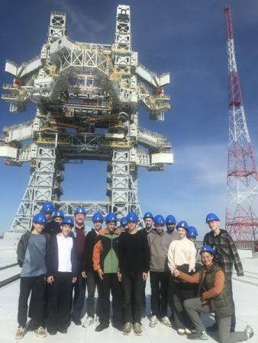
«Атмосфера места вдохновляет и заставляет гордиться достижениями нашей страны в космической сфере». «Спасибо, что делаете нас счастливыми». Путевые заметки воспитанников после образовательной экспедиции на космодром «Восточный» и по достопримечательностям Благовещенска и Амурской области..
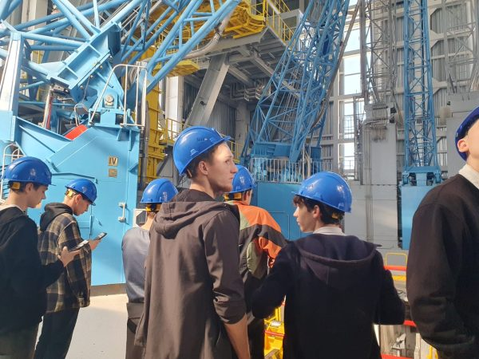
«Я был очень рад, потому что исполнил свою детскую мечту»
У нас сегодня был вылет в Благовещенск на космодром. Я полетел в первый раз на самолете, ощущения классные, особенно когда при взлете и посадке закладывает уши.
…Мне было страшно, так как я впервые полетела на самолете. Когда пошли на взлет, мне было не по себе, но я выдержала, и полет прошел успешно. Мне даже очень понравилось.
…Я впервые был в аэропорту и был поражен, какой он большой и красивый. Впервые я увидел самолёт вблизи и даже в нём побывал. Я был очень рад, потому что я исполнил свою детскую мечту. После того, как мы зашли в наш самолёт, я немного распереживался, так как никогда не летал, некоторые ребята тоже. В самолёте было интересно, я был очень рад, когда мы взлетели, аж захватывало дух. После идеальной посадки мы всем самолётом похлопали пилотам, потом вышли из самолёта. Были неописуемые эмоции радости. Нас тепло встретили и сразу же отвезли на обед, вкусно и сытно накормили, как в нашем Центре.
…Поначалу было страшно, но после взлёта открылись потрясающие виды и красоты. К концу полёта стало очень интересно, было даже не страшно,
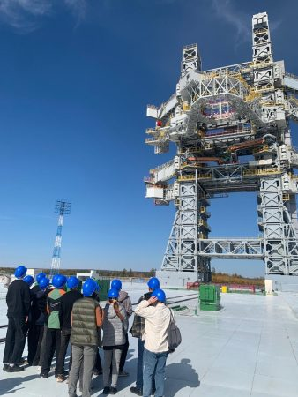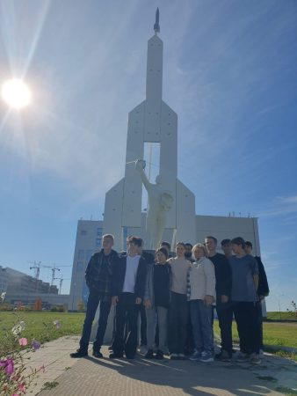
…Это был мой первый полёт. К счастью, я вообще не переживала, так как я знала что полёт пройдёт успешно. Полёт прошёл очень быстро и в правду успешно. Мы легко приземлились. В аэропорту нас встретил Сергей Александрович и рассказал нам про наш сегодняшний день. Нас отвезли на обед в кафе в торговом центре «Острова». Обед был очень вкусный, сытный, в больших порциях. Мне обед очень понравился. После обеда мы поехали заселяться в отель. Потом нас отвезли на мастер-класс по гончарному делу.
…Меня удивило, что торговый центр «Острова» был похож на ГУМ, как в Москве, но в Москве он намного ярче.
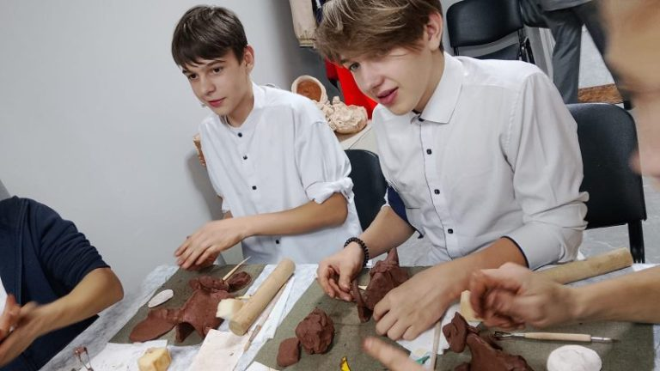
Мы поехали на мастер-классы в цех молодёжи, нас учили гончарному делу – лепить из глины. Я лепил первый раз, эмоции были классные. Мы научились лепить собачку. Мастер Сергей Михалыч занимается этим уже 12 лет. Мы делали собаку, но можно было бы включить фантазию, и получился бы динозавр. После этого нам показали, как работает мастер. Из одного куска глины у него получилась ваза, тарелка и другие изделия.
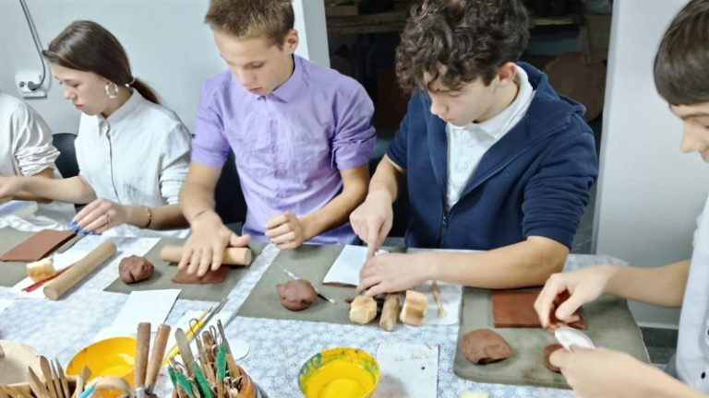
…Мы поехали на мастер-класс на классную тему. Там был гончар, он нам показал, как сделать собачку из глины. Я слепил самую кривую из всех, что были в нашей группе. Но все равно мне очень понравилось, я получил от этого удовольствие. Нам показали, как работать с глиной и на станке, мне это очень понравилась.
«Мне было тепло на душе, будто всей семьёй собрались вместе и провели весело время»
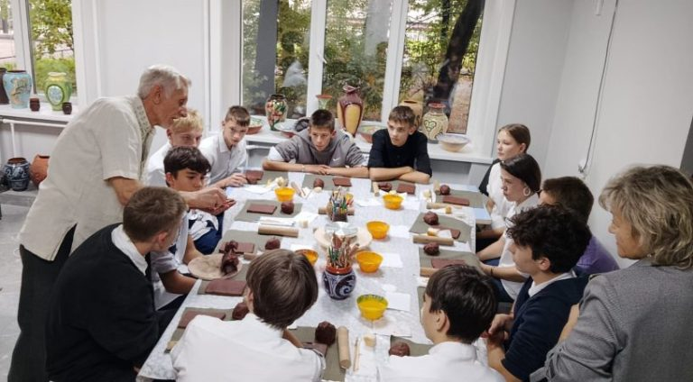
…Нас встретил пожилой дедушка, его звали Сергей Михайлович. Пока мы лепили собаку, он рассказывал про себя, что он занимается этим делом уже 12 лет. После этого он показал, как сам работает на специальной машинке для лепки. Мне очень сильно понравилось, было интересно. Спасибо большое.
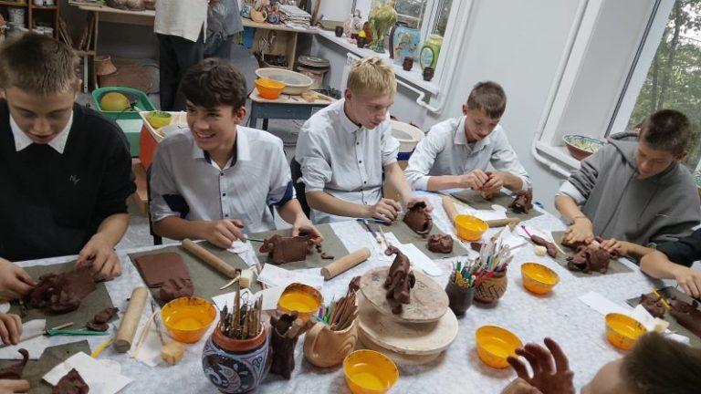
…Мы сами лепили из глины очень красивых собачек, было очень весело. Мне было тепло на душе, будто всей семьёй собрались вместе и провели весело время. После нам показали, как работать на гончарном круге, было очень интересно слушать мастера. После мы поехали на семинар к нашему папе. Мы там разговаривали с педагогами города Благовещенск.
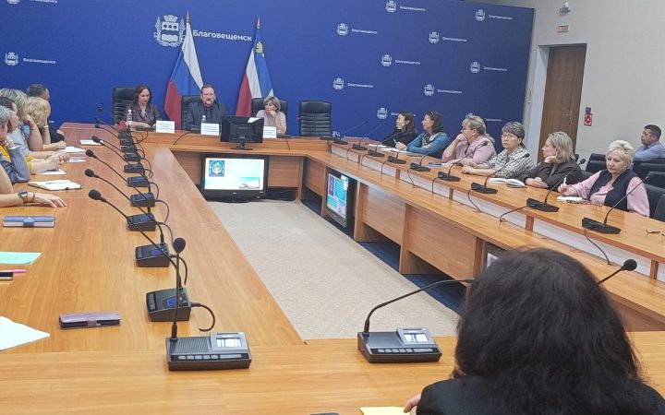
…После мы поехали в администрацию города, где Александр Геннадьевич проводил семинар. Мы зашли в зал. Шел фильм про наш дорогой Центр. После фильма мы разговаривали с гостями и рассказывали про наш любимый Центр, и как нам помог Александр Геннадьевич. Нам очень понравилось отвечать на вопросы директоров и заместителей директоров других школ. Мне очень понравился сегодняшний день. Спасибо огромное спонсорам за то, что предоставили нам такое путешествие.
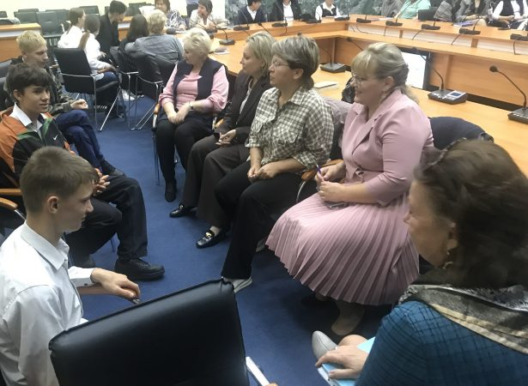
…После гончарки мы попрощались с работниками и поехали к Александру Геннадьевичу на семинар, чтобы рассказать про себя и о нашем Центре. На семинаре были работники школ и директора. Они позадавали нам вопросы, видно было, что им интересно. Одна из директоров попросила, чтобы у них тоже появился такой Центр. Директору очень понравился наш Центр, и мы тоже им понравились. Они нам всем пожелали удачи в жизни.
…Мы поехали на семинар разговаривали с директорами и педагогами о нашем Центре, как мы сильно любим Центр. Спасибо нашим спонсорам за такие интересные поездки!
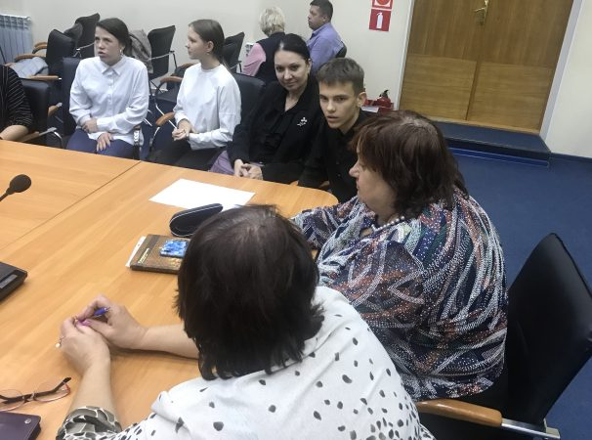
…Как время вышло, нас забрали и повезли в администрацию на деловую встречу. В зале, где проходил семинар, нас встретило очень много гостей. Мы разговаривали с гостями, рассказывали про наш прекрасный Центр, делились своими идеями, смотрели фильм про учеников Центра. На семинаре были заместители директоров из разных школ Благовещенска. Им тоже захотелось, чтобы был такой Центр. Мне очень понравился этот город. Спасибо Александру Геннадьевичу и спонсорам за такой прекрасный день и отдых.
«Сегодня был потрясающий день. Мы ездили на космодром «Восточный»
Сегодня мы совершили незабываемое путешествие на космодром «Восточный»! Как только мы прибыли на место, нас встретил экскурсовод, и мы вошли в здание космодрома. Нам выдали каски, и мы направились к контрольно-пропускному пункту, где нас тщательно проверили на наличие металлических предметов.
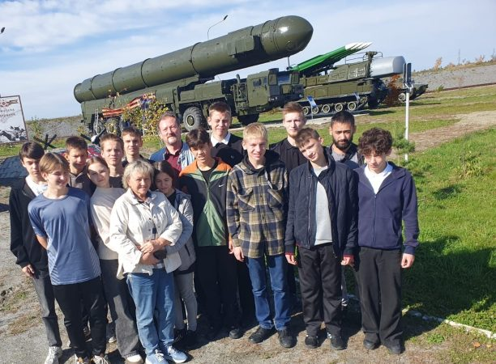

Затем мы проехали к памятникам. Там мы увидели ракету-носитель «Тополь-М», которая выводит небольшие спутники на орбиту Земли, а также несколько других военных машин, таких как «Катюша» и БМП.
После этого нас провели в огромный и чистый зал. Перед входом нам даже предложили надеть бахилы. Полы в этом зале были бежевого цвета и настолько тщательно вымыты. В этом зале мы увидели, как части ракеты перевозились в цех сборки. Я был в полном восторге от увиденного!
…Когда мы вошли в цех, я был ошеломлён его размером. Он был настолько огромен, что мне стало не по себе, но мне понравилось. Нам предложили собрать детали ракеты, на что мы сразу согласились. Нужно было соединить их так, чтобы загорелись две лампочки на приборе. Экскурсовод сказал, что это не так легко сделать, но я справился с задачей с первого раза. Затем мы поехали на стартовый стол, где нам показали место, откуда запускают ракеты.
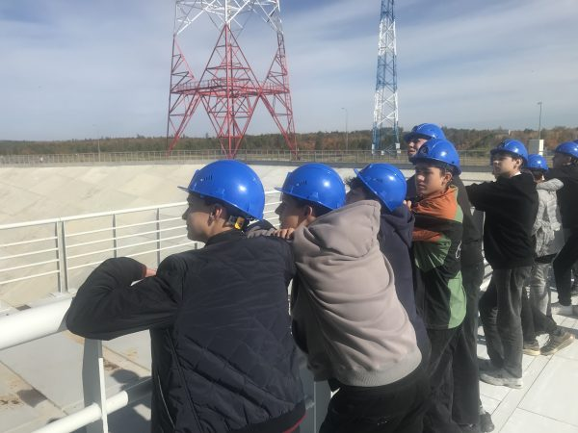
…У нас был выезд на Космодром «Восточный» Утром перед автобусом нас встретили наши московские спутники Татьяна и ее супруг Владимир. Татьяна рассказывала нам в Центре о космосе и даже привезла из Москвы видео обращение к нам от внука С.П. Королева. Пока мы ехали до космодрома, мы видели высокие горы, великолепный туман, красивую природу, озеро и Албазинский острог. Мы прибыли на «Восточный» космодром. Нас встретила очень красивая Юлия и провела нам инструктаж. Позже нам выдали каски. Потом мы поехали на пункт 1. Во время езды нам Юлия рассказывала про ракеты, космодром и интересные факты.
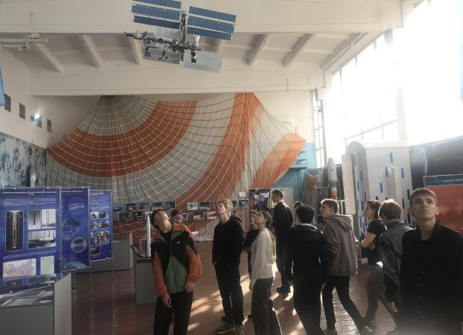
…Сегодня был потрясающий день. Мы ездили на космодром «Восточный». Нам проводили экскурсию по этим замечательным местам. Там были очень большие ангары. Рассказывали, как строят ракеты, показывали много оборудования, было очень интересно слушать экскурсовода. Нас отвезли к месту, откуда вылетает ракета.
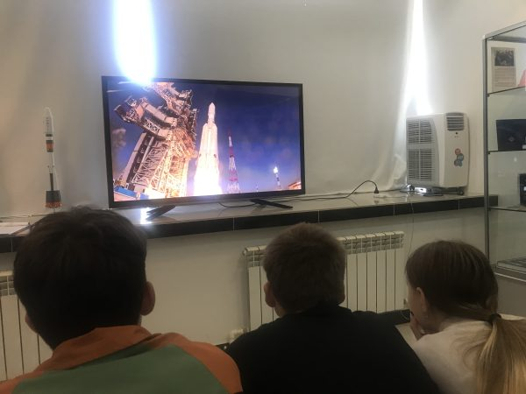

По видео показали первый запуск «Ангары». Было очень завораживающе. Теперь я пишу этот текст и вспоминаю эти тёплые моменты. Очень благодарю спонсоров, Татьяну и её супруга. Спасибо Александру Геннадьевичу. Вы лучшие.
«Я был в шоке, когда увидел стартовую площадку, откуда взлетают ракеты»
…Атмосфера места вдохновляет и заставляет гордиться достижениями нашей страны в космической сфере. Я узнала, что ракету вывозят на площадку запуска за 4 дня до вылета. На космодроме было очень интересно, мне очень понравилось. После космодрома мы поехали в город Циолковский в музей космонавтики.
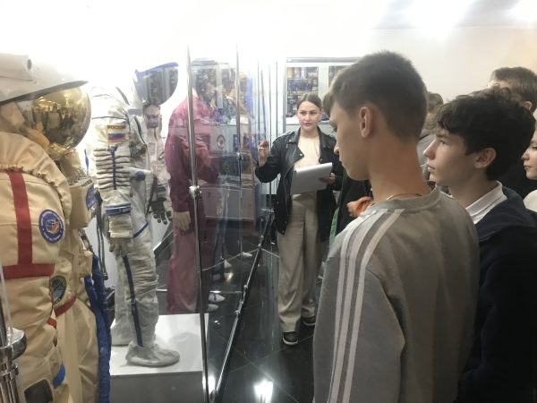
Там нас встретила Марина Владимировна и рассказала и показала очень много чего интересного про сам космодром, про скафандры и специальную одежду для космонавтов.
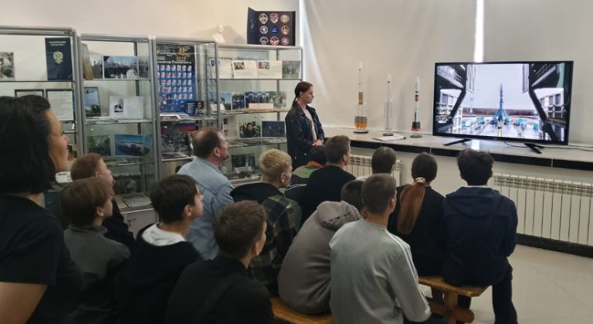
Нам показали фильм, как запускали ракеты «Ангара» и «Спутник». А еще про спутник «Зея». Вообще в музее мне очень понравилось. Было очень интересно. После музея мы отправились в Благовещенск на ужин. Я очень рада этому дню за хорошее настроение и много нового и интересного. Было очень красиво и круто. Я рада, что поехала туда. Я очень сильно благодарна спонсорам за поездку на космодром.
У нас был выезд на космодром с Татьяной и ее супругом Владимиром, туда мы ехали 3 часа, пока добирались до космодрома по дороге увидели очень красивую природу, восхитительные дома, Албазинский острог видели, проезжали село Новотроицкое, прекрасное озеро, высокие горы. Потом мы прибыли на космодром «Восточный», нас приветствовала очень красивая, милая Юлия и провела нам инструктаж. Нам выдали каски, и мы поехали на первый пункт. Во время езды Юлия нам рассказывала про ракеты и многое другое. Мы фотались, много где ходили по разным местам. Нам говорили, что ракета за 9 минут выкидывает блоки. Особенно понравилось видеть современное оборудование и площадки для запуска ракеты. Мне понравилось, как нам рассказывали про то, как готовятся к вылету космонавты. Я горжусь нашими космонавтами и достижениями нашей страны в космической сфере.
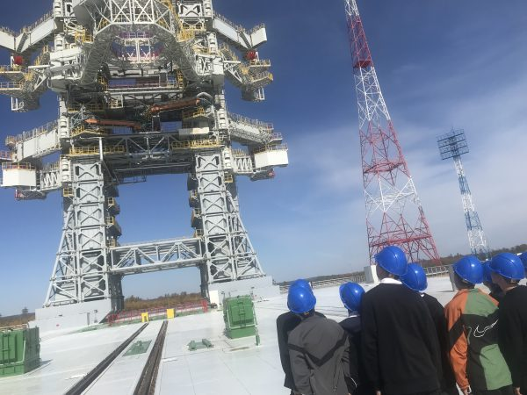
был в шоке, когда увидел стартовую площадку, откуда взлетают ракеты. Я был удивлен размерами стартовой площадки. После всего этого мы поехали в город на ужин. Огромное спасибо за поездку и проведенное время. Спасибо, что делаете нас счастливыми.
Путевые заметки вели: Костя Быков, Магомед Магомедов, Александр Пожитнов, Вячеслав Миронов, Владимир Быков, Никита Морозов, Данила Шеметов, Григорий Свирин, Евгений Воронюк, Ангелина Луковкина, Арина Алмаева.
Продолжение читайте в последующих выпусках новостей.
Педагоги и воспитанники Центра сердечно благодарят Губернатора Хабаровского края Дмитрия Викторовича Демешина за помощь в создании детского счастья. Выражаем признательность администрации города Благовещенск за содействие в организации образовательной экспедиции.
25 сентября 2025 года
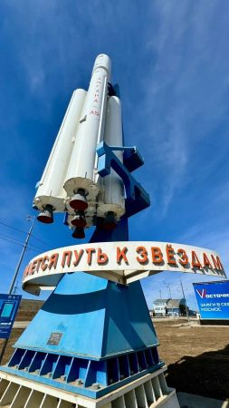
Сегодня начинается образовательная экспедиция лучших воспитанников Центра на космодром «Восточный» и по достопримечательностям Амурской области
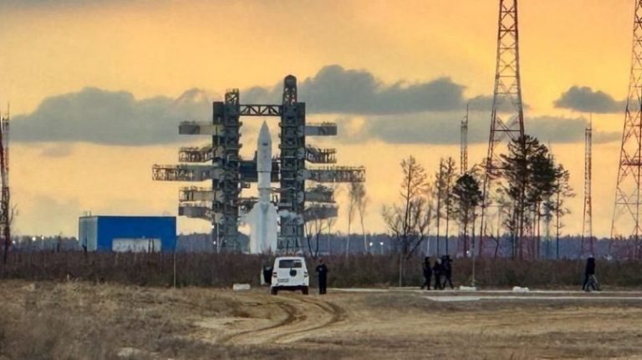
Сегодня начинается образовательная экспедиция лучших воспитанников Центра на космодром «Восточный» и по достопримечательностям Амурской области.
Программа экспедиции очень и интересная и насыщенная. Целый день ребята проведут на космодроме «Восточный». В Благовещенске участников экспедиции ждут обзорная экскурсия по городу и двухчасовая пешая прогулка по набережной реки Амур; посещение краеведческого музея и Кафедрального собора; дискуссионная встреча и мастер-классы в молодежного центре; лазертаг; военно-спортивные приключения в парке «Патриот» и Дальневосточном высшем общевойсковом командном училище имени К.К. Рокоссовского и другие активности.
Образовательная экспедиция состоится 25 – 29 сентября при поддержке Губернатора Хабаровского края Дмитрия Викторовича Демешина.
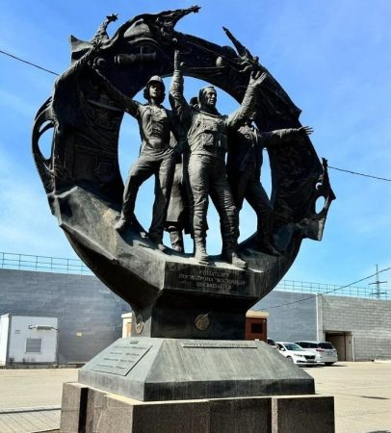
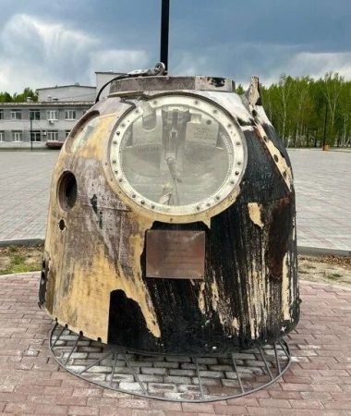
22 августа 2025 года
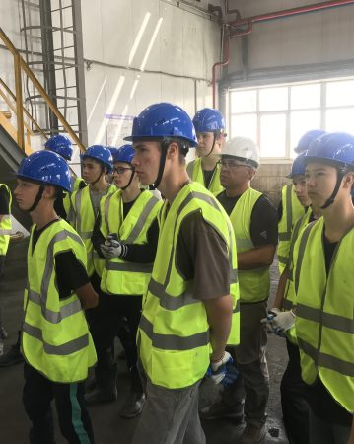
«Может, отучусь на специальность, которая пригодится на этой фабрике, и пойду туда работать. Очень это жду». «Озеро было кристальное, очень освежающий воздух и очень красивые лес и облака». Продолжение мальчишеских дневников о производстве меди и красотах родного края
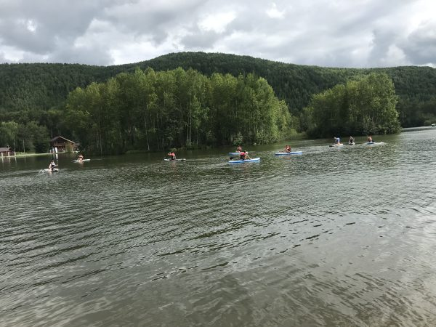
«Нам всем было интересно, как делают медь»
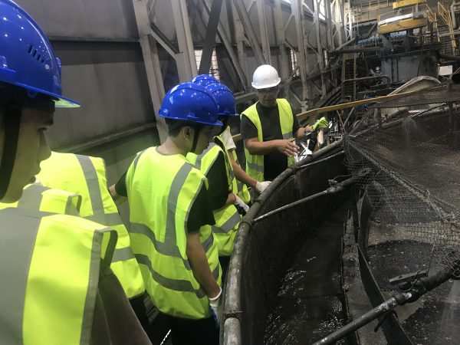
…С утра поехали на горно-обогатительный завод смотреть производство меди. Мы увидели большой барабан, в него помещалась 300 тонн породы, он ее перемешивал.
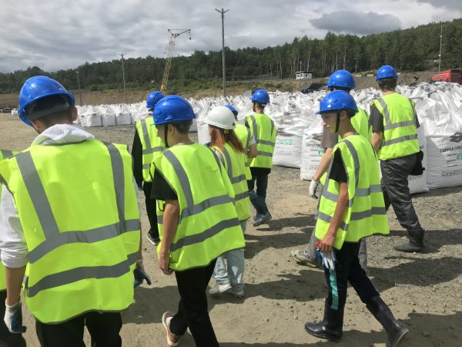
Мы видели, как ее измельчают и загружают в мешки. Нам всем было интересно, как делают медь. Один мешок весит 800 кг.
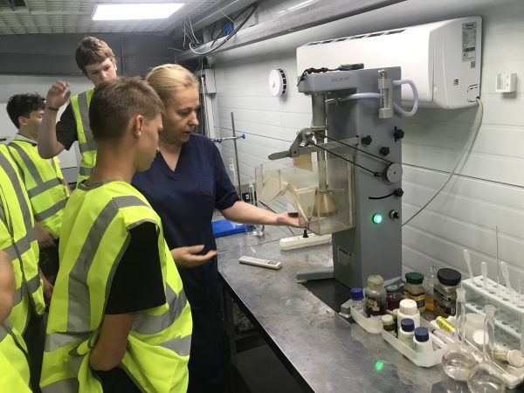
Потом пошли в лабораторию. Это такой же завод, только маленький, где нам показали весь процесс в маленьком количестве. Потом показали разные эксперименты про огонь и слоновью пасту. Нам было интересно, и я даже снял видео, чтобы была память.
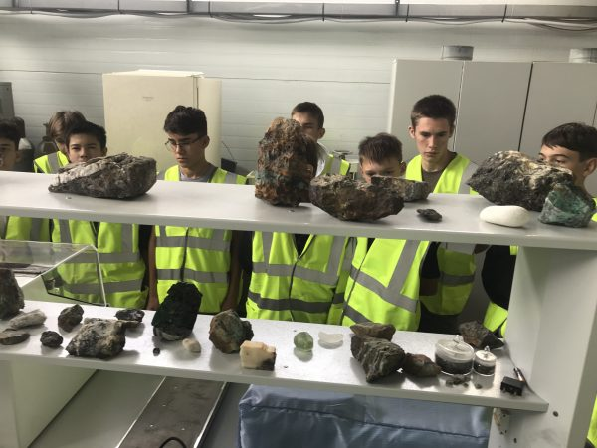
…На заводе нам очень интересно рассказывали, где именно замечены первые признаки руды, и показали камни с признаками руды. Потом мы поехали исследовать территорию и остановились возле озера с химическими веществами. Оно был бирюзовым, и к нему нельзя было подходить. После озера мы поехали на обед, было все вкусно. После обеда мы пошли на завод со шлемами и жилетками, было шумно, но очень интересно. Все работает, шум, напряжение.
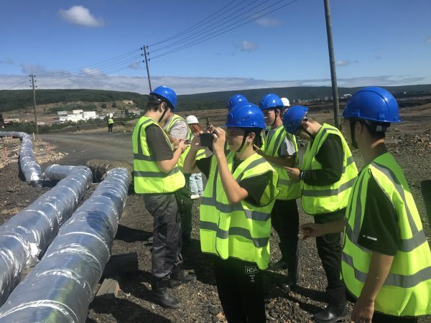
Спасибо заводу «Геопроминвест» за такой теплый прием и за пожелания, которые они нам пожелали. Может, отучусь на специальность, которая пригодится на этой фабрике, и пойду туда работать. Очень это жду.
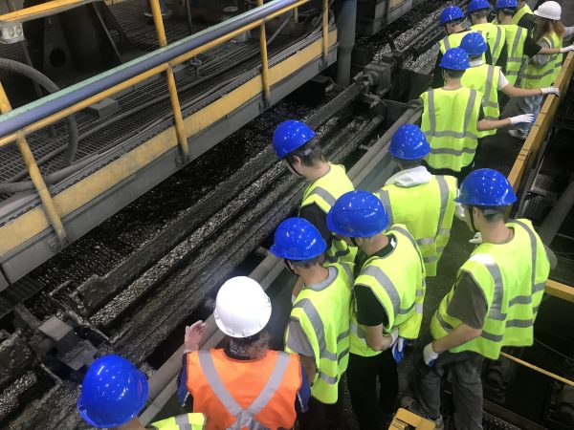
…Мы сегодня побывали на производстве меди, там было очень красиво и увлекательно. Мне очень понравилось, как рассказывали технологический процесс, как добывают руду. Нам проводили инструктаж по технике безопасности. Очень было интересно слушать.
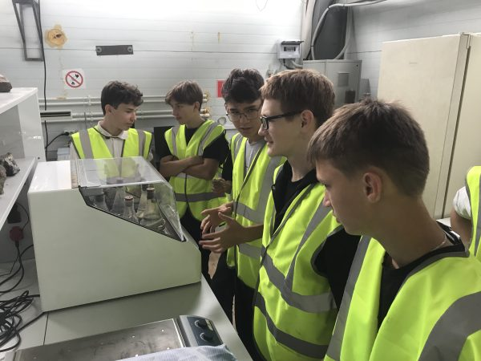
После экскурсии по заводу нас привели в лабораторию, перед этим нам выдали очень красивую униформу, там была жилетка и синяя каска, мне очень понравилось эта одежда. В лаборатории нам рассказали про химические исследования и добычу полезных ископаемых, даже показали окаменевшее дерево, показали породы с крупицами меди и олова. После этого мы смотрели опыты с очень красивым пламенем.

«Спасибо спонсору за этот день и за этот неповторимый опыт и бесценные воспоминания»
…Обед на фабрике был шикарный. После обеда мы пошли смотреть химические опыты в лабораторию, нам показали много интересного. Нам дали посмотреть в руки окаменелое дерево, которому миллионы лет.
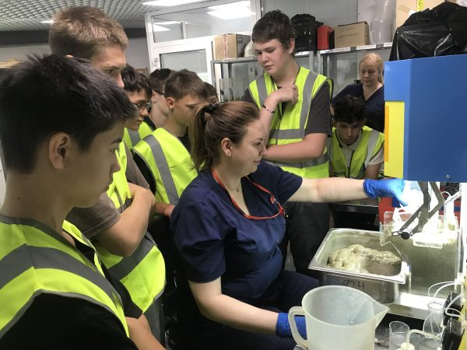

После рассказали и показали будущее фабрики – как очищать олово от всяких примесей на специальном аппарате, было очень интересно.

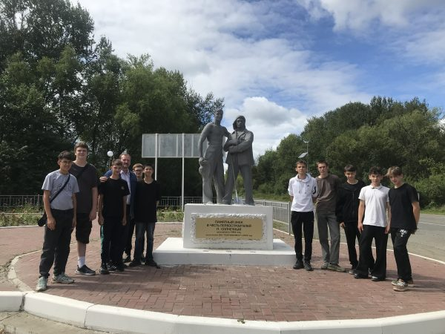
Мы фоткались у памятника первым шахтерам Солнечного, который восстановил «Геопроминвест». Спасибо спонсору за этот день и за этот неповторимый опыт и бесценные воспоминания.
…Поехали на завод «Геопроминвест». Нам показали водохранилище очень красивое, но туда нельзя лезть. Потом поехали на сам завод.
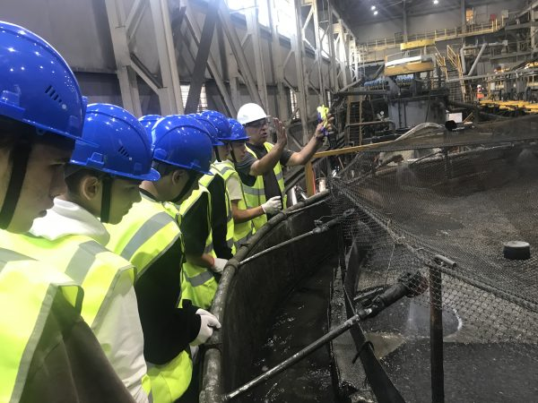
Нам показали, как добывают саму медь. Так же показали, как ее перерабатывают на огромных механизмах. В лаборатории показали химические реакции и уменьшенную копию механизмов. Мы попрощались и поехали в храм, поставили свечки. Потом посетили зоопарк. После зоопарка мы пошли на озеро плавать на сапах и на катамаране. Спасибо спонсору за такую отличную поездку.
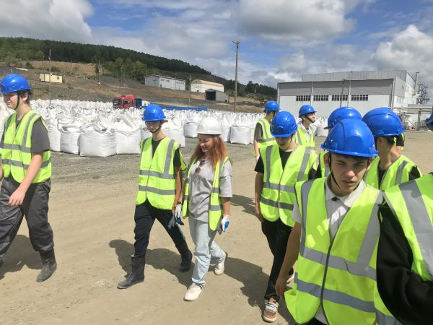
…Сегодня мы ездили на завод «Геопроминвест» на экскурсию, нам показывали переработку остатков металлургической руды после добычи меди. Нам показывали много разных машин, которые перерабатывают медную руду, нам было очень интересно. Там была огромная мельница, которая перемалывала в пыль поток руды.
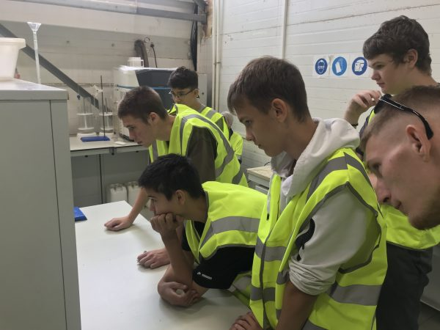
…После опытов в лаборатории мы поехали в храм, поставили свечи за спонсоров и прочитали молитву.
Потом мы пошли на Хрустальное озеро, там мы взяли катамаран и сапы, катались долго, было весело. Мы сталкивали друг друга в воду, все радовались и смеялись, очень хорошо проводили время. Мне очень понравился этот день.
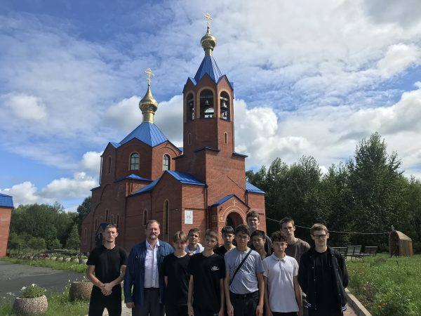
…Поехали в контактный зоопарк. Я был первый раз, и это мне очень понравилось. Там были кролики, курицы, козы, разные птицы, лошади и т. д. и всех можно было трогать.
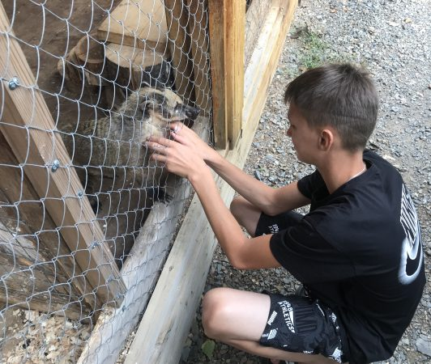
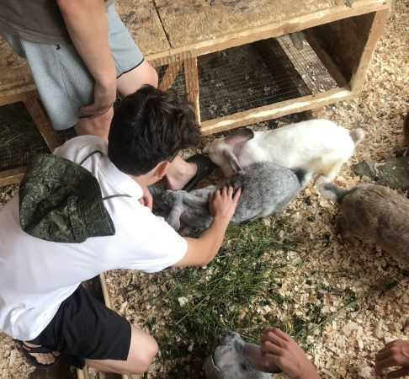
Больше всего мне понравились кролики. Они были такие толстенькие и прикольные. И остальные животные были тоже прикольные: лисы, еноты, барсук.
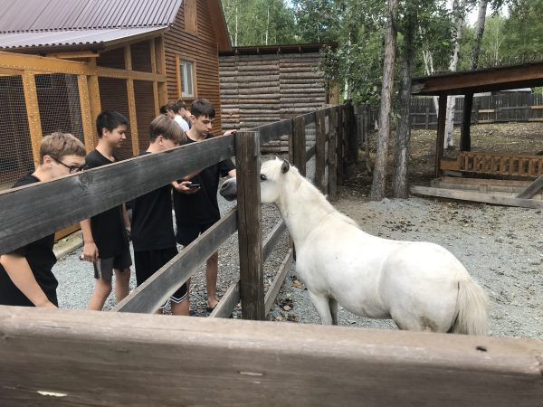
А потом мы пошли к лошади. Нам сказали, что она кусается, но мы все равно погладили и пофотались.
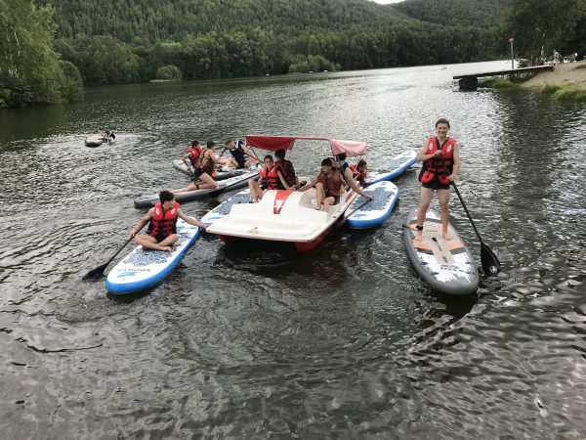
Рядом было Хрустальное озеро. Там можно поплавать на сапах и катамаране. На сапе я плавал первый раз и мне очень понравилось. Я попробовал встать на ноги, и сразу упал и это мне понравилось. У меня проявился азарт научиться стоять на ногах и плыть.
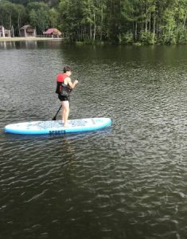
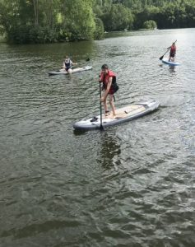
И я научился! Это было так прикольно. Этот день был очень интересным и веселым. Этот день был настолько насыщен, что я сразу лег спать. Спасибо всем спонсорам и директору.
«Любовался красотой. Очень был красивый пейзаж, не передать словами»
После сапа я сел на катамаран и любовался красотой. Очень был красивый пейзаж не передать словами.
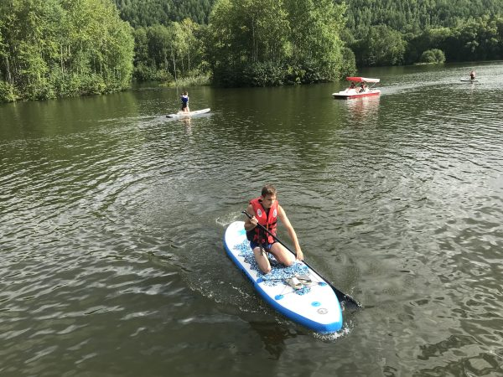
Озеро было кристальное, очень освежающий воздух и очень красивые лес и облака. Мне очень понравилось. Я очень благодарю всех спонсоров, спасибо. Спасибо директору.
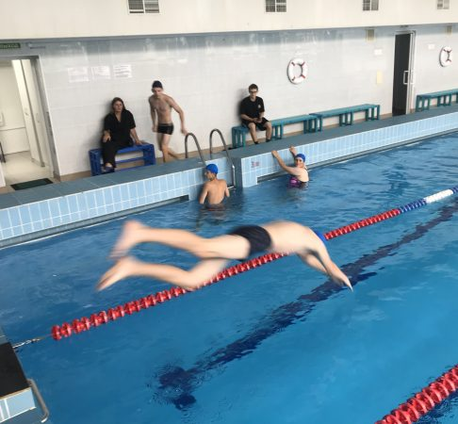
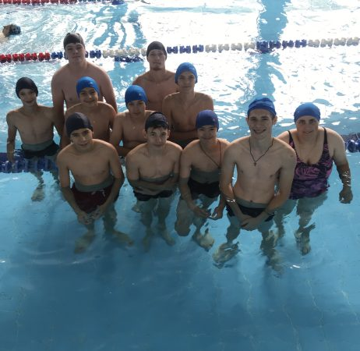
…Утром мы поехали в Комсомольск, и сразу пошли в бассейн. В бассейне было весело и интересно, вода была теплой и глубокой. Мы учили нашего друга плавать.
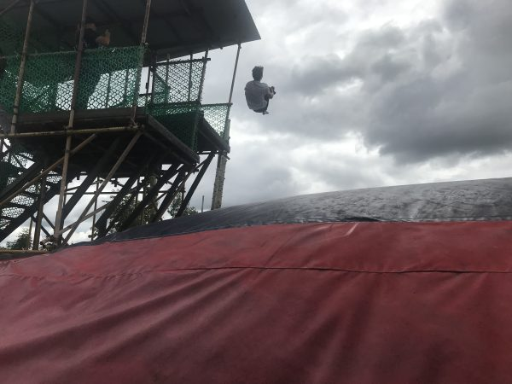
После бассейна мы поехали в веревочный парк, там была большая надувная подушка, на которой было интересно прыгать и крутить сальто, было весело. Спасибо спонсору за такую веселую и замечательную поездку.
…Наш последний день в экспедиции. Я впервые побывал в бассейне. Мне очень понравилось, я научил друга плавать. Бассейн был очень глубокий и большим, я хорошо понырял и поплавал. Вышло время, мы поехали в веревочный парк. Приехали и пошли на трассу, по которой нам надо было ходить. Но нам дали выбор, между трассой или большим батутом. Я выбрал батут, мы очень классно попрыгали и покрутили сальто.
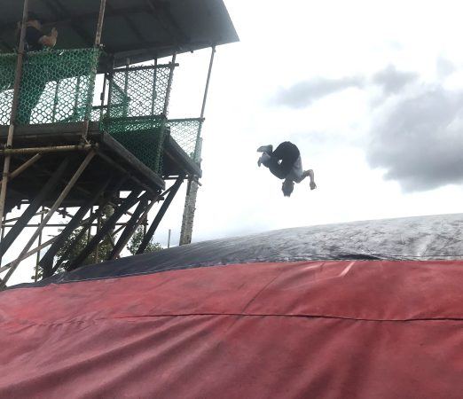
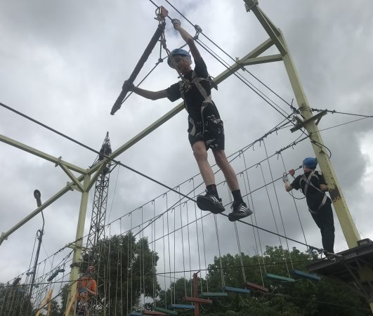
После батута наша половина пошла на веревочную трассу. Вообще не было страшно, а в конце трассы захватило дух: нам надо было прямо лететь. Мне очень понравилось это трасса и батут, что не забуду это никогда, спасибо большое.
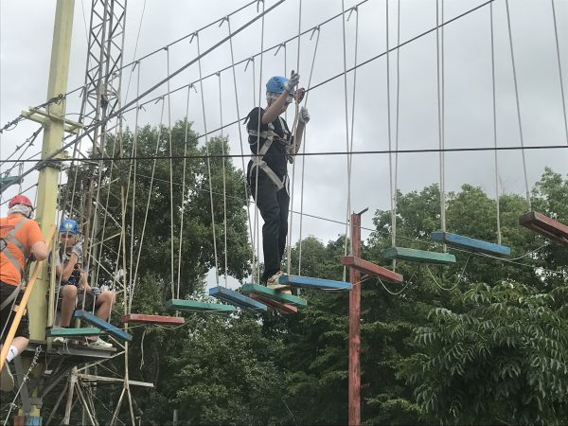
…Пришло наше время, и мы пошли на препятствия. На нас отдели страховочные веревки, шлемы и перчатки. Для меня эти препятствия были легкими, и прошел их без проблем. Страшно не было, но прикольно.

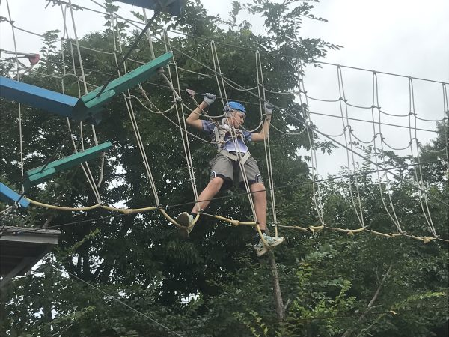
…А еще там был путь испытания в воздухе. На нас отдели страховку, рассказали правила, и мы полезли. Я пошел лазить по канату проходить испытания, после испытания я пошёл прыгать на батуте, после батута я опять пошел на испытания, потому что мне очень понравилось.
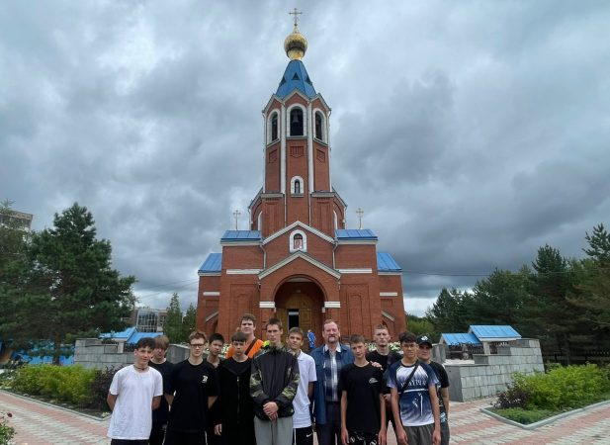
…Дальше мы поехали в храм, помолились, поставили свечи за спонсоров. Нам батюшка дал благословение на поездку домой.
«Путешествие подарило множество новых знаний, необычных мест, ярких эмоций»
…На самом первом этапе маршрута канатного парка я не удержался и сорвался вниз. В этот момент меня спасла страховочная система – карабин надежно зацепился, не дав мне упасть на землю.

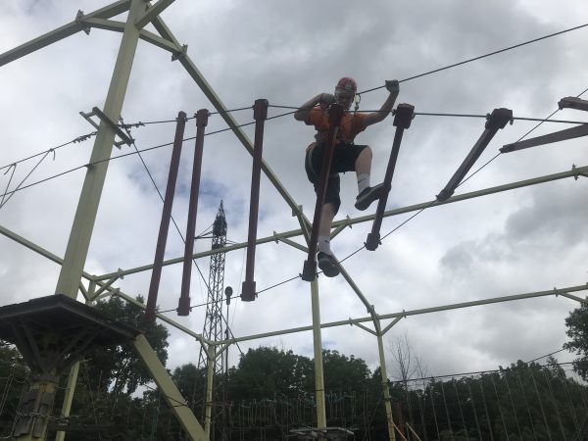

Этот эпизод добавил адреналина, и, хотя страх никуда не делся, я смог продолжить путь. Остальную часть трассы я проходил в состоянии сильнейшего напряжения, преодолевая страх на каждой новой ступеньке или препятствии. Финал маршрута принес долгожданное облегчение: я закончил прохождение зип-лайном, съехав по тросу вниз на землю. Это ощущение завершения сложного испытания было невероятным.

После эмоциональной встряски в канатном парке наша группа направилась в храм. Войдя внутрь, мы оказались в атмосфере, полной торжественности. Мы подошли к подсвечнику, поставили зажженные свечи.
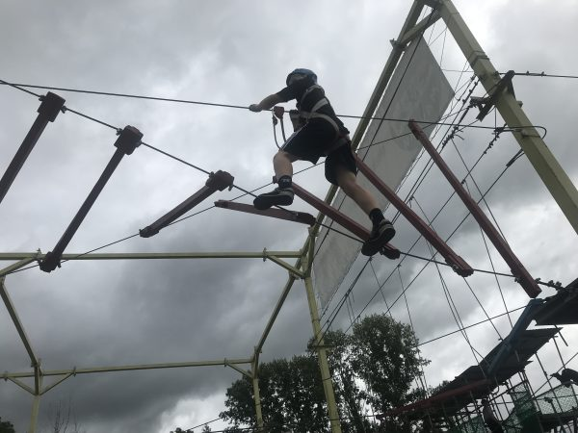
Каждый этап дня был полон сильных и разнообразных эмоций – от адреналина и напряжения до уважения, спокойствия и приятного удивления. Под занавес дня, уставшие, но переполненные впечатлениями, мы погрузились в автобус и отправились в обратный путь, направляясь в Хабаровск.
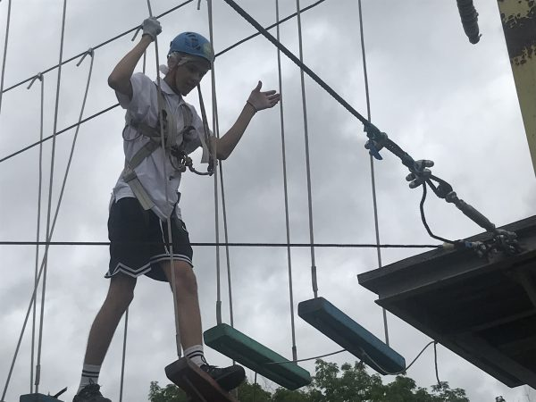
Оглядываясь назад на этот и предыдущие дни поездки, я могу уверенно сказать, что мне очень понравилось это путешествие. Оно подарило множество новых знаний, необычных мест, ярких эмоций и вкусов. Отдельная и искренняя благодарность спонсорам, благодаря чьей поддержке эта увлекательная и познавательная поездка стала для нас возможной! Спасибо!
Дневники вели: Саша Пожитнов, Лева Щетинин, Слава Миронов, Магомед Магомедов, Павел Хан, Миша Катран, Никита Морозов, Костя Быков, Рома Зебрев, Владимир Быков.
Радость, счастье, «неповторимый опыт и бесценные воспоминания» подарил детям учредитель ООО «Геопроминвест» Сергей Владимирович Попов.
13 августа 2025 года
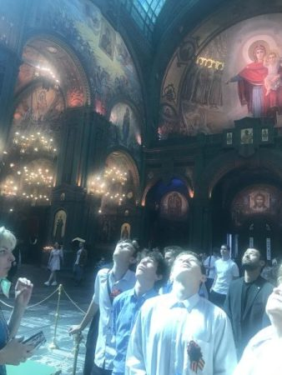

К юбилею Великой Победы. «В этом храме каждая фреска и каждая икона несут особый смысл и говорят о каком-то сражении или событии Великой Отечественной войны». Мальчишки продолжают делиться впечатлениями об образовательной экспедиции и паломнической поездке в Волгоград, Оптину пустынь и Москву
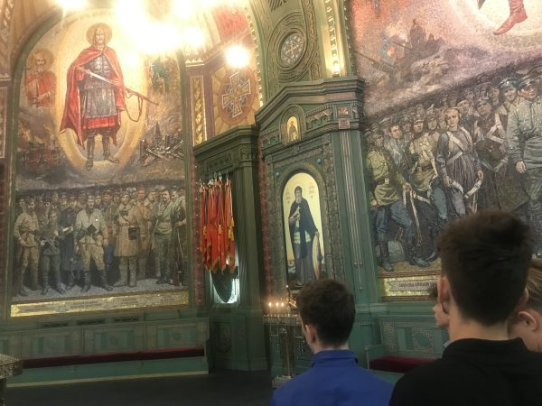
«Особенно запомнилась поездка к Матроне Московской. Благодать – незабываемая!»
…Мы попрощались и поехали к Матронушке, нам очень повезло, ведь мы прошли без очереди, и на выходе нам подарили букетики. Я обязательно его сохраню и один бутончик подарю папе.
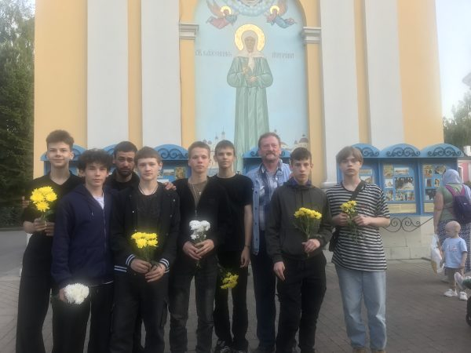
…Поехали к мощам Матроны Московской. К Матронушке была очень большая очередь. Как нам сказали, если приложиться к мощам Матронушки и сильно помолиться, то это обязательно сбудется, и я в это верю. После того, как мы приложились к мощам, нам подарили букетик цветов. Эти цветочки можно засушить, хранить, и ты не будешь болеть. Я эти цветы обязательно оставлю и улечу с ними домой, подарю маме. Она их засушит, я думаю, ей будет очень приятно.
…Особенно запомнилась поездка к Матроне Московской. Благодать – незабываемая! К ней была огромная очередь, но нас пропустили вне нее, потом на метро поехали в гостиницу при храме
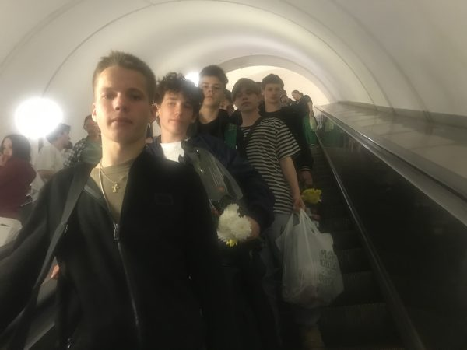
…После завтрака мы поехали на метро. Я в метро был в первый раз, узнал, что метро проходит по всей Москве, и там очень много веток. Московское метро – самое большое в мире. Оно очень красивое, сделано из настоящего мрамора, там всякие колонны и барельефы на стенах.
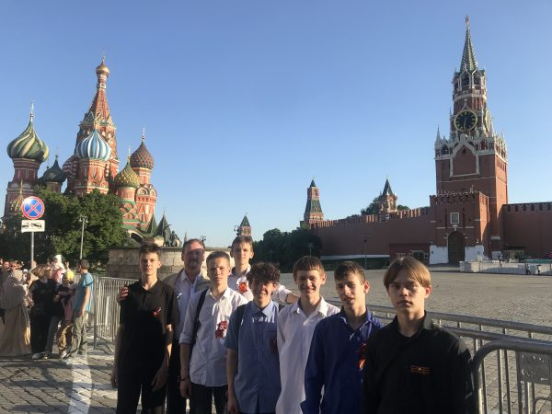
Москва – город красивый и большой, там можно погулять везде. В столице мы посетили Музей Победы, видели военную технику и залезали на неё, ходили по Красной площади, были в ГУМе. Спасибо Александру Геннадьевичу за эту потрясающую поездку! Буду стараться в 9 классе, чтобы снова отправиться в такое путешествие.
«Первый раз видел диораму – это восхитительно!»
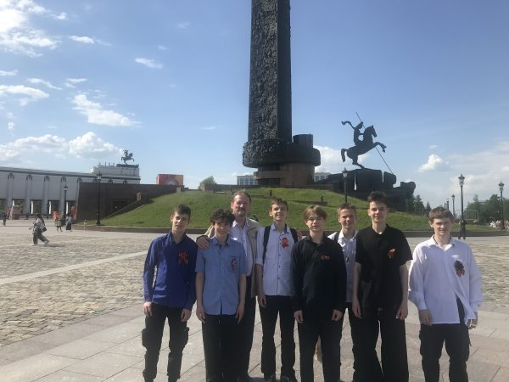
…Мы поехали в музей Победы на Поклонной горе, там говорили эпично. Я заснял отрывки всех битв и буду делать фильм про все битвы.
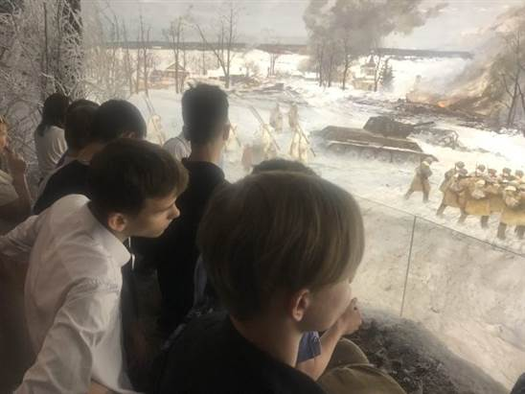
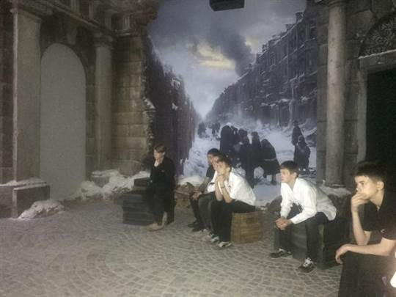
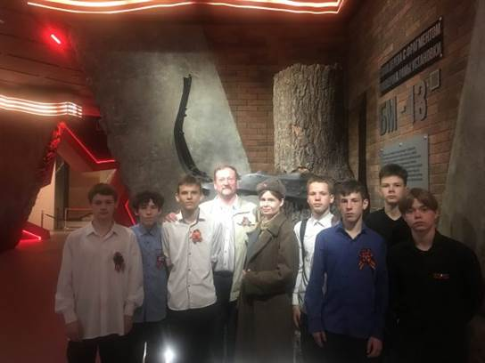
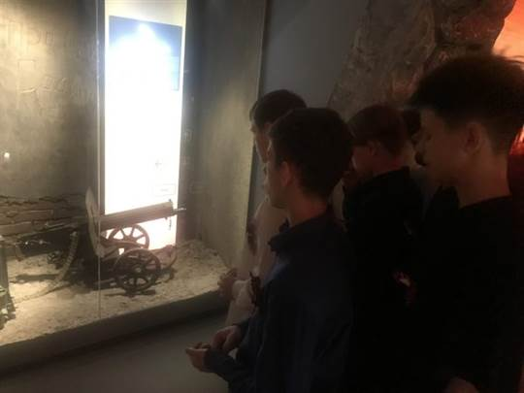
Нам показали ценные вещи, одежду, военные медали. Рассказывали про блокаду Ленинграда, Московскую битву, штурм Берлина, Сталинградскую битву. Рассказали про самих военных и их подвигах.
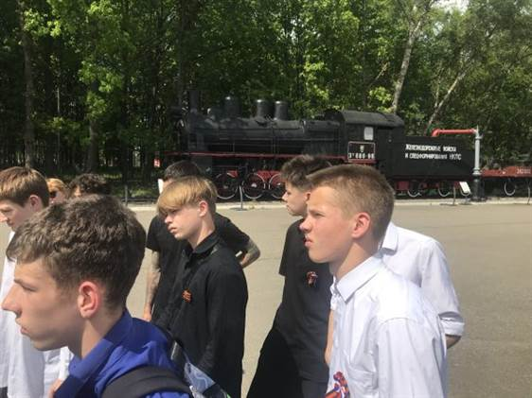
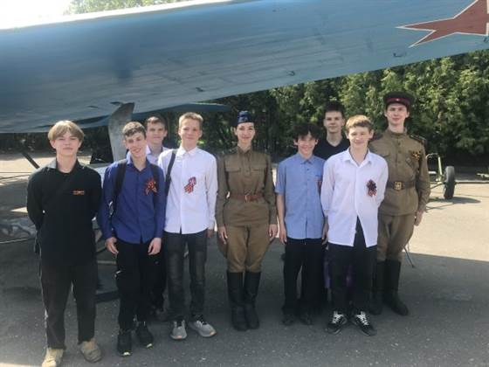
После этой экскурсии мы пошли сразу на другую под названием ГОРА (главные оружейные реликвии армии), там показали бронетехнику немецкую и русскую, показали авиацию, машины, поезда, артиллерийские установки.
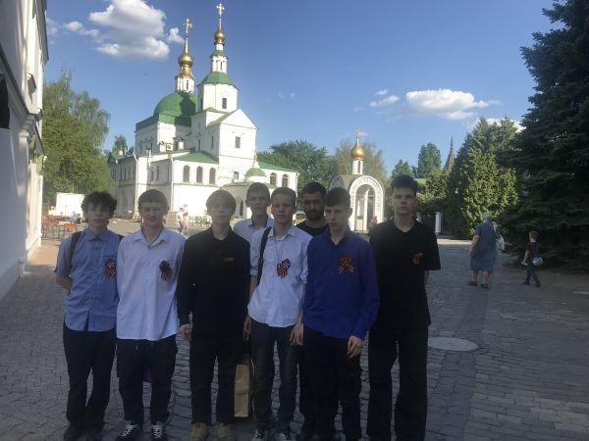
После обеда мы прогулялись по монастырям и храмам, были в Даниловом монастыре, пошли гулять по Красной Площади.
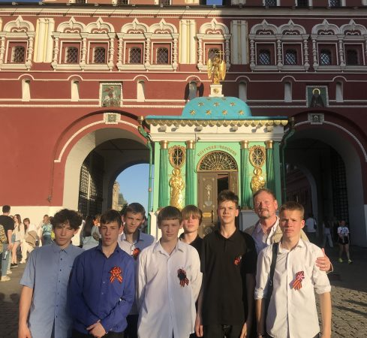
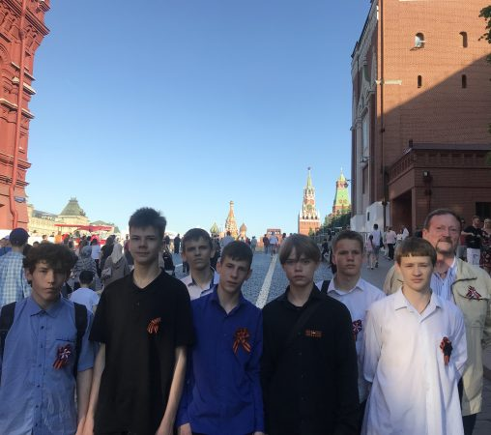
Прикладывались к Иверской иконе в часовне перед Красной площадью, фотались на фоне храма Василия Блаженного и около Кремля, ходили по большому магазину на Красной площади – ГУМ, Спасибо спонсорам за этот день.
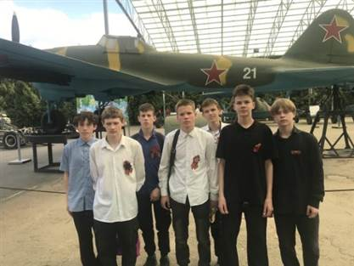
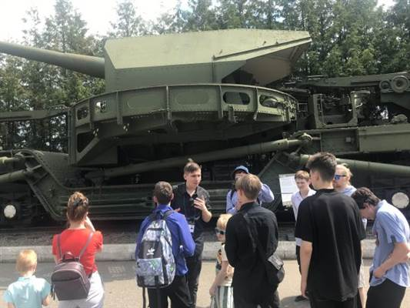
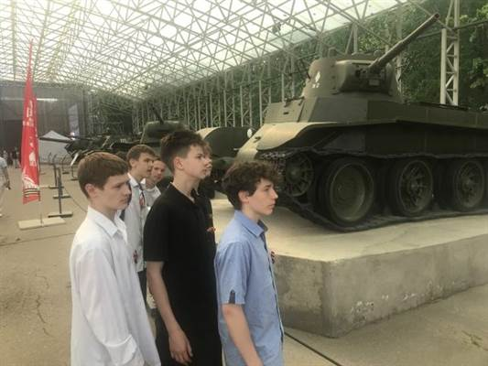
…Мне очень понравился сам музей, интересные выставки, там нам показали много интересных экспонатов. Потом мы пошли на экскурсию по технике Второй мировой, мне больше всего понравились интерактивные места.
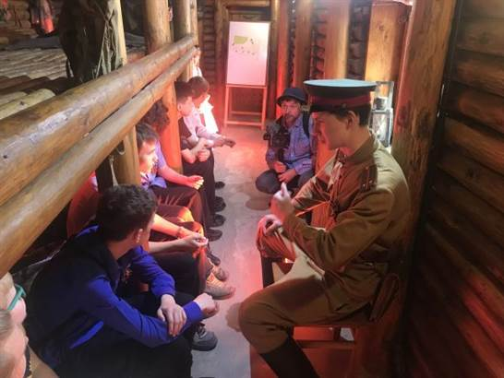
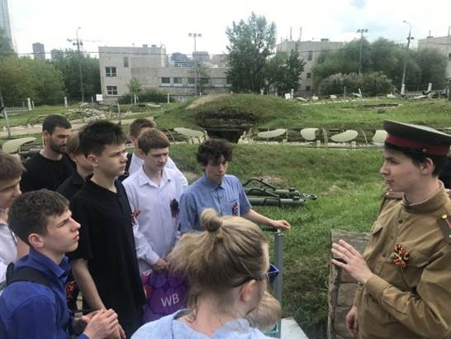
Первое такое место была землянка, там нам рассказывали про ее устройство и быт. Потом мы сели в вагон грузового поезда, в котором перевозили людей, там нам рассказывали про устройство оружия, и мы проследовали в медицинский вагон.

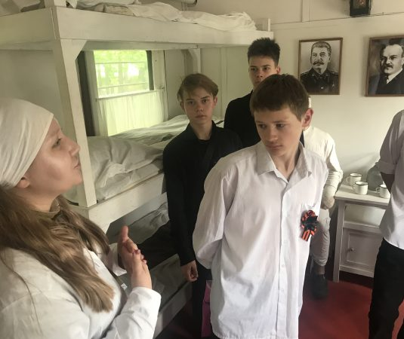
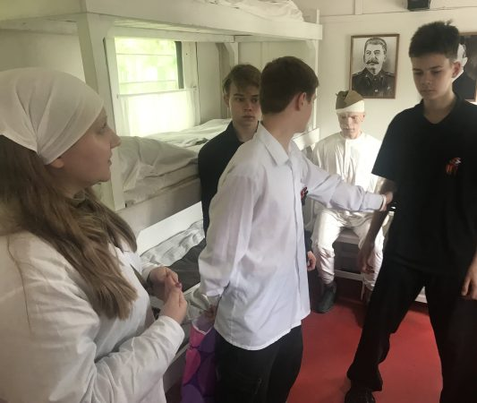
Там мы узнали, что для скорейшего выздоровления раненых на крыше вагона выращивали зелень и редиску, а внизу разводили кур.
…Утром мы хорошо позавтракали. И наконец-то поехали на Поклонную гору, в музей на экспозицию Победы. Нас встретил хороший экскурсовод. Он рассказывал с выразительностью и очень хорошо. Мне понравилось! На экспозиции мы видели форму снайперов, наверное, она практичная.
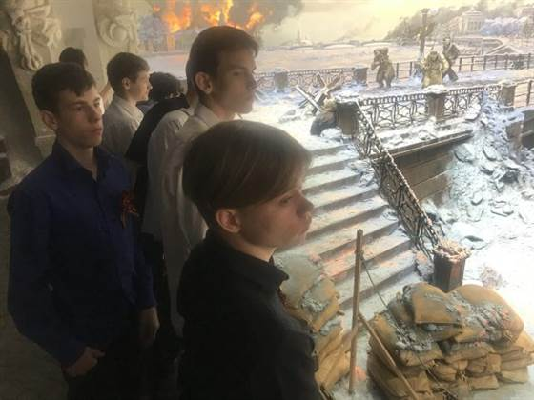
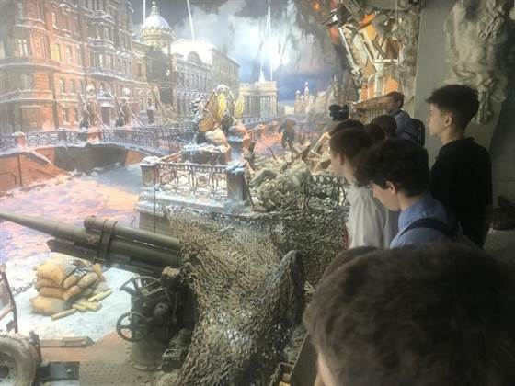

Потом мы смотрели диораму про начало войны. Я первый раз видел диораму – это восхитительно! Так же мы увидели диорамы «Сталинградская битва» и «Курская дуга». Эти диорамы показали все битвы за Сталинград, Ленинград и Берлин. У меня дух захватило, глядя на эту диораму.

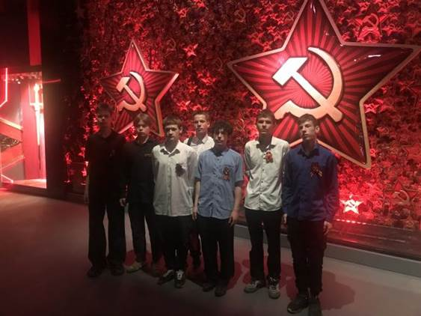
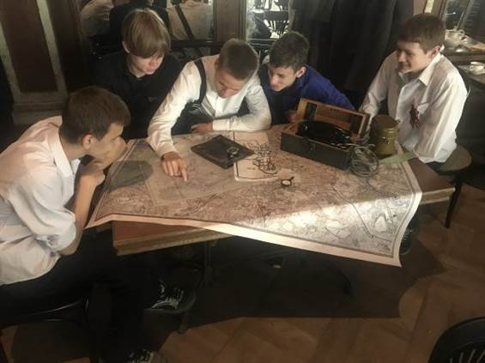

…Мы пришли в музей, в котором хранится много военной техники, там ещё был один зал, в которой хранятся наименования фронтов и дивизий. Мы после этого пошли в ещё один музей, в котором уже были танки, БТР, самолёты поезда.
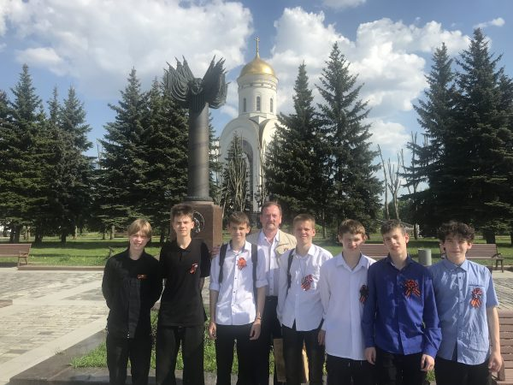

…Помолились в храме святого Георгия Победоносца. Приложились к его мощам. Он – покровитель Москвы и российского воинства.

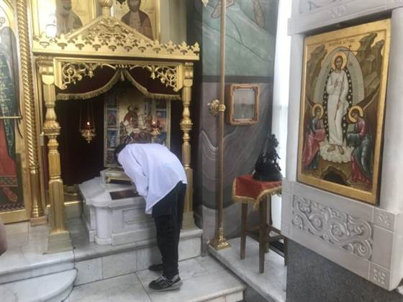
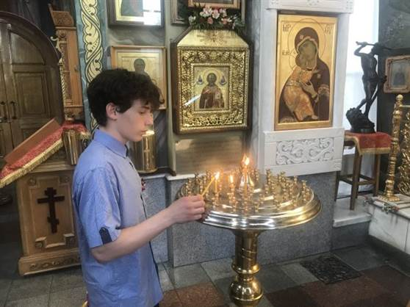
Ещё мы побывали на Красной площади и увидели смену караула у Вечного огня. Нашли название нашего любимого Хабаровска среди городов Воинской славы у Кремлевской стены.
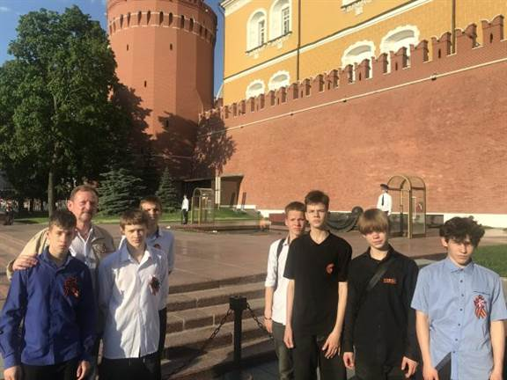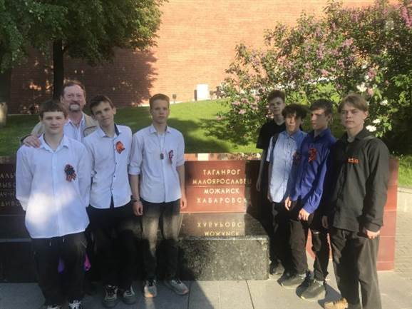
«Храм имеет огромную ценность для всех, в том числе и для меня»
…Сегодня мы посетили главный Храм Вооружённых сил России. Нам провели экскурсию по музею, расположенному рядом с храмом. Рассказывали о событиях Великой Отечественной войны, о блокаде Ленинграда, а также показывали бронетехнику, пулемёты, снайперские винтовки и танки. Экскурсия была крайне интересной и полезной.
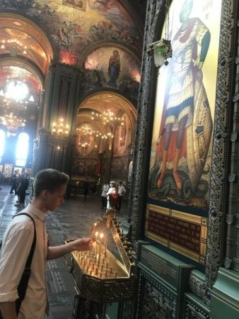
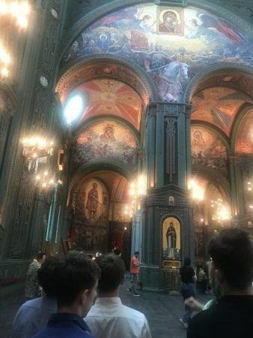
…Когда я вошёл в храм, то увидел 11-метровое изображение Иисуса, окружённую ангелами. Храм поразил своим величием и красотой — такого я ещё не видел! На выходе стоит охрана — храм имеет огромную ценность для всех, в том числе и для меня.
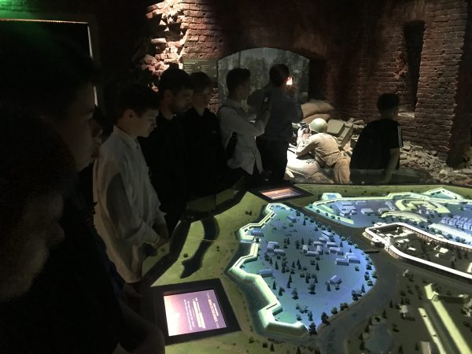
…Мы приехали и пошли на экскурсию, называлась она «1418 шагов до Победы». Мы зашли и увидели бессмертный полк и письма солдат. Нам говорили, что 21 июня было все хорошо, ну и наступило 22 июня 1941 года. В 4:00 началась война.
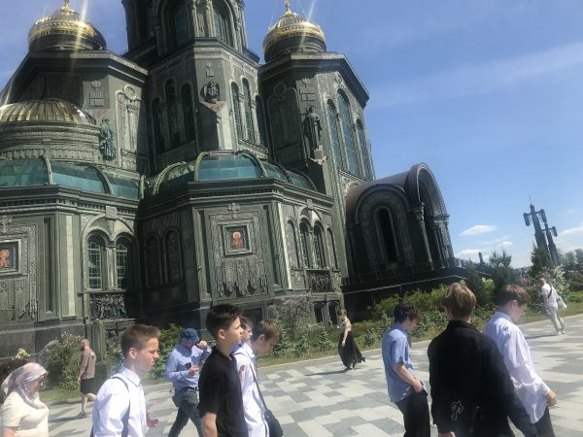
…Главный Храм Вооруженных сил России очень большой и красивый. Дождались экскурсовода, и пошли ходить по очень большому музею, там расписан и показан каждый день войны. Когда пришёл экскурсовод, она нам рассказала, что в этом храме каждая фреска и каждая икона несут особый смысл говорит о каком-то сражении или событии Великой Отечественной войны.
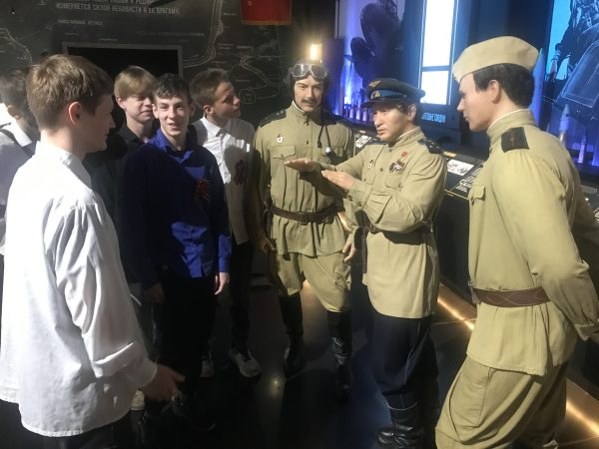
Показали форму военных, рассказали про героев и их подвиги. Манекены были, как живые. Были интерактивные экспонаты в виде корабля, артиллерии, машин. Показывали, как обороняли Москву, как снимали блокаду Ленинграда, как шли на Берлин.
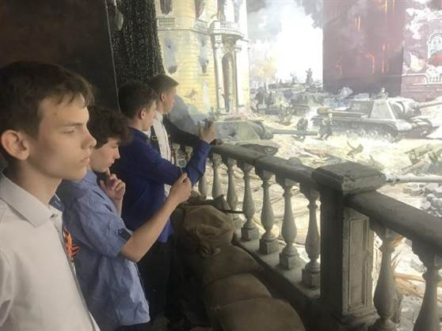
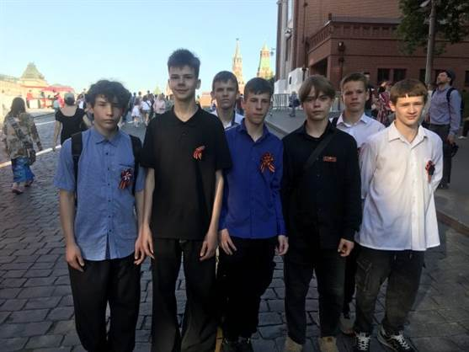
Путевые дневники вели: Дмитрий Овчинников, Николай Шакула, Руслан Аймалов, Михаил Катран, Тимур Тупиков, Владимир Быков, Константин Быков.
Педагоги и воспитанники Центра благодарят за организацию образовательной экспедиции и паломнической поездки к святыням России митрополита Хабаровского и Приамурского Артемия; епископа Можайского Иосифа, наместника Введенского ставропигиального мужского монастыря Оптина пустынь; архимандрита Александра (Белашова); игумению Сергию, настоятельницу Казанской Амвросиевской ставропигиальной женской пустыни; попечителей Константина и Наталию М., Виталия П., Л.Н. Старову; филиал представительства ПАО «Аэрофлот» на Дальнем Востоке в г. Хабаровске и О.В. Пилипенко.
10 августа 2025 года
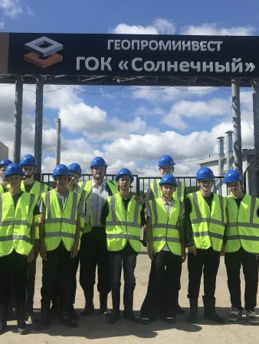
Горно-обогатительный комбинат ООО «Геопроминвест», п. Солнечный, г. Комсомольск-на-Амуре и озеро Амут. Завершилась образовательная экспедиция воспитанников
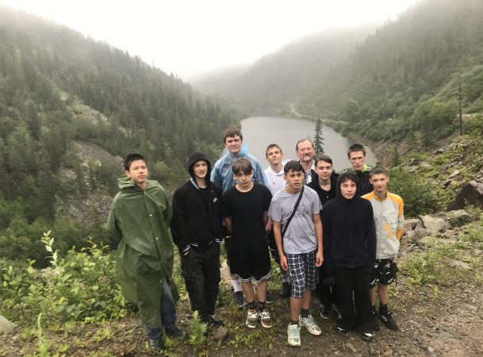
По приглашению ООО «Геопроминвест» группа воспитанников и педагогов Центра совершила образовательную экспедицию на горно-обогатительный комбинат.
Ребята побывали в поселке городского типа Солнечный, городе Комсомольск-на-Амуре, своими глазами увидели одно из семи чудес Хабаровского края – озеро Амут.
Впечатления мальчишек читайте в последующих выпусках новостей.
7 августа 2025 года
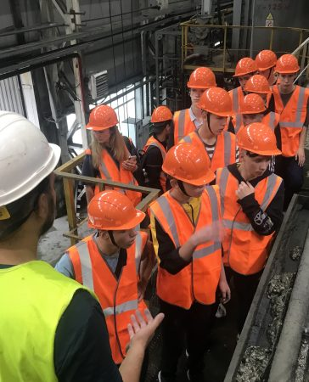
Сегодня начинается образовательная экспедиция воспитанников на горно-обогатительный комбинат ООО «Геопроминвест» и озеро Амут в Солнечный район Хабаровского края
Сегодня начинается образовательная экспедиция воспитанников в Солнечный район Хабаровского края.
Ребята ознакомятся с технологическими процессами добычи и обогащения железных руд, медной оловянной руды на горно-обогатительном комбинате по производству медного и оловянного концентратов, увидят одно из семи чудес Хабаровского края – озеро Амут; побывают в п. Солнечном и городе Комсомольске-на-Амуре.
С.В. Симоненко, воспитатель
22 июля 2025 г.
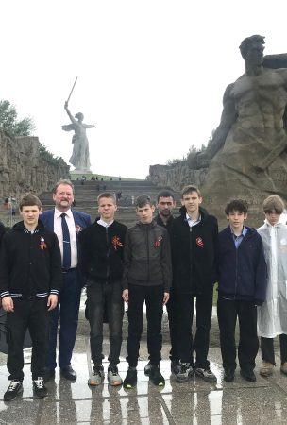
К юбилею Великой Победы. «Я чувствовал гордость за этот город и этих бойцов. Я хочу быть таким, как они». «Если Родине будет угроза, то я встану на ее защиту». Мальчишечьи путевые дневники об образовательной экспедиции и паломнической поездке в город-Герой Волгоград
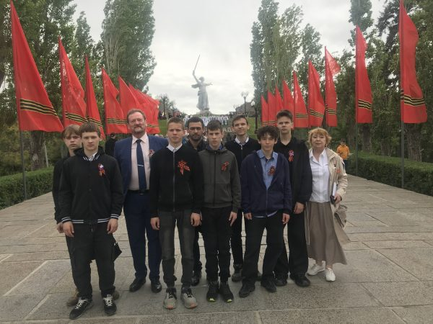
«Это очень большая честь оказаться на Мамаевом кургане»
Сегодня мы с ребятами полетели в Волгоград. Летели мы на самолете с пересадкой в Москве. Так как я летел впервые, мне было страшно. Но потом мы взлетели, и я понял, что не так страшно.
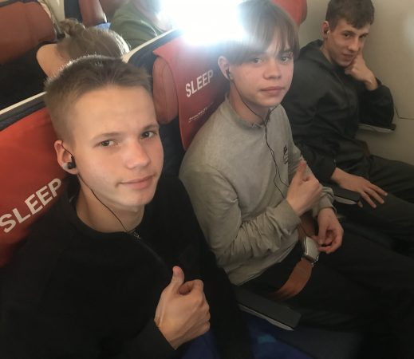
…Это было моё первое путешествие на самолёте, и мне очень понравилось! Этот полет был незабываем, он дал мне радость и гордость, что я преодолел страх высоты. Мне понравилось, что ко мне подсел Александр Геннадьевич, чтобы было не страшно, и я его обнял, мы сидели, и он погладил меня по голове. Вскоре Александр Геннадьевич сел обратно, а я продолжал спать. Когда прилетели, поехали в гостиницу.
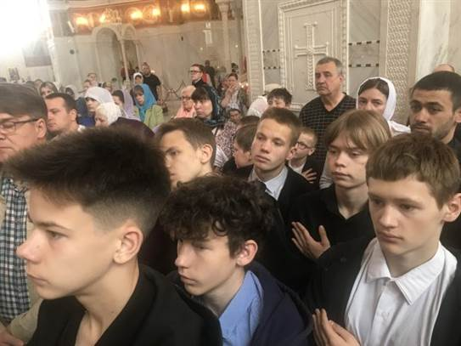
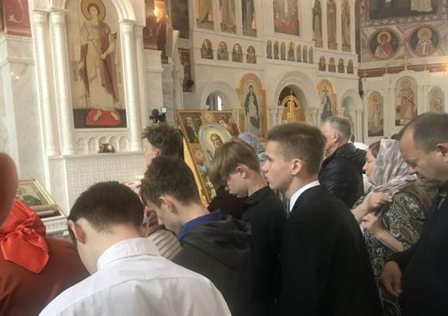
В Волгограде я проснулся в 4 утра – ещё не привык к местному времени. Дождавшись, когда все поднимутся, мы умылись и пошли в храм. Стояли утреннюю службу в храме Александра Невского, служба понравилась. Этот храм очень красивый, особенно роспись изнутри. Кстати, раньше он стоял в другом месте, пока его не взорвали, а новый построили благодаря Газпрому. Было очень интересно и познавательно стоять службу в новом храме. После молитвы был завтрак. Затем началась экскурсия по городу. На экскурсии мне было очень интересно. Я узнал очень много.
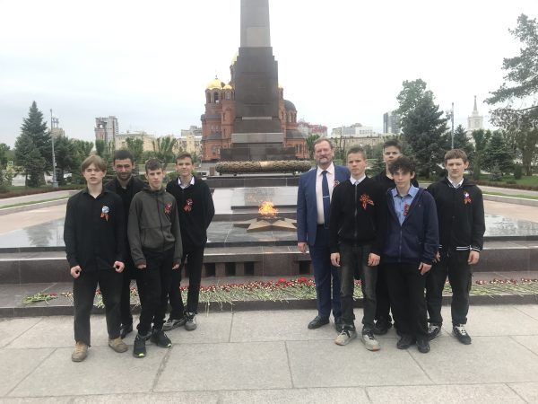
…Пошли на площадь Павших Борцов. Нам рассказали про Волгоград, про создание города. Оказывается, Волгоград раньше назывался городом Царицыным. Рассказали про площадь, где похоронены 50 солдат. Там поставили обелиск и зажгли вечный огонь.
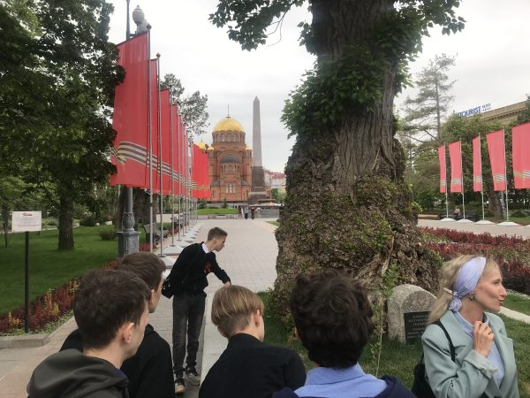
На площади есть уцелевшее в войну дерево – черный тополь, и это доказало, что жизнь всегда побеждает смерть. Дереву больше 130 лет. Его отростки были посажены в других городах. Это памятник истории. Потом нам рассказывали про Сталинградскую битву. Эта битва – самая масштабная и кровопролитная во Второй мировой войне. В ней приняли участие два миллиона человек. Линия фронта прошла прямо по городской черте, и кто не успел эвакуироваться, стали участниками сражения.
«Меня стали охватывать разные чувства, насколько это великий город!»
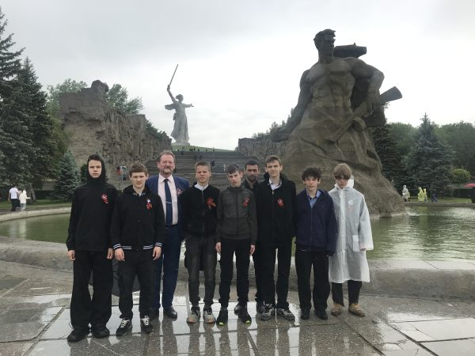
…Когда пришел на Мамаев курган, меня стали охватывать разные чувства, насколько это великий город! Каждый год сюда приезжает больше миллиона человек почтить память героев, павших на этой земле. Это очень большая честь оказаться на Мамаевом кургане.
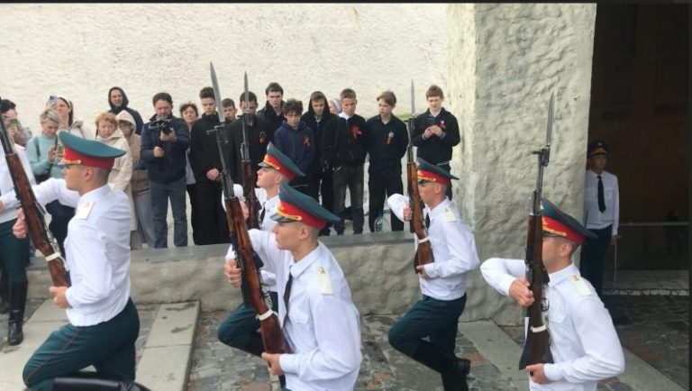
И каждый час в зале Воинской славы проходит смена караула. И на стенах в этом зале много написано имен павших героев. На Мамаевом кургане похоронено больше 34000 бойцов.
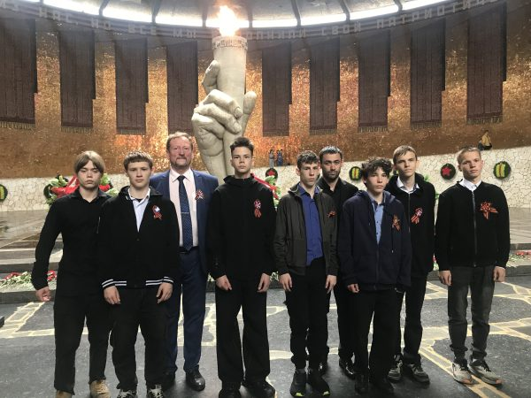
Я почувствовал в зале Воинской славы много чувств. Я чувствовал гордость за этот город и этих бойцов. Я хочу быть таким, как они.
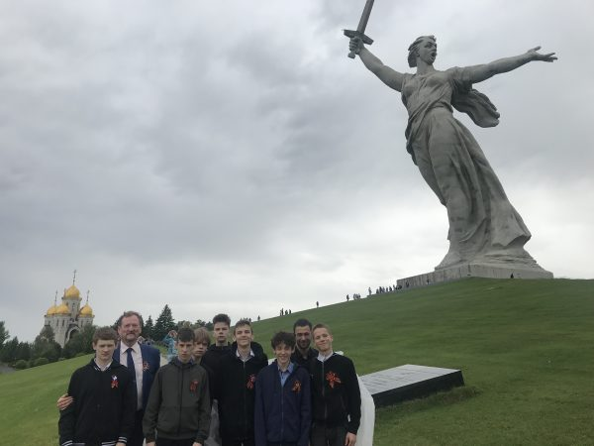
…Увидел главную достопримечательность – памятник «Родина-мать» – он огромный, высотой 85 метров! Когда мы поднимались к памятнику, там были 2 стены из кирпича и обломков от разрушенных домов после войны. Мы видели портреты бойцов, видели лицо бойца с гранатой. Он этой гранатой подбил немецкий танк, и немцы отступили. Нам рассказали, что меч в руке Родины-матери весит 14 тонн и длиной 33 метра, а вся скульптура весит 8 тыс. тонн. А держат ее 90 тросов из очень крепкого сплава. Вся конструкция сделана из самого лучшего бетона. Мое впечатление от скульптуры очень яркое и потрясающее. Я был в большом восторге от этой скульптуры, она одна из самых больших в России.
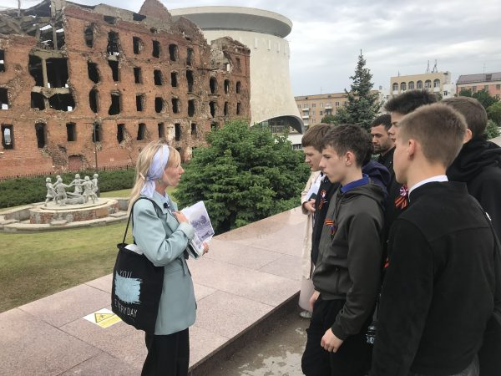
Мы пофотографировались и поехали на «Мельницу». Это дом остался после войны. Возле этого дома поставили памятник, где дети танцевали вокруг крокодила. Это фонтан-бармалей, его установили в память о тех ужасающих событиях. Потом мы пошли к дому Павлова- это 4-х этажный дом, во время Сталинградской битвы 58 дней группа советских бойцов держала оборону.
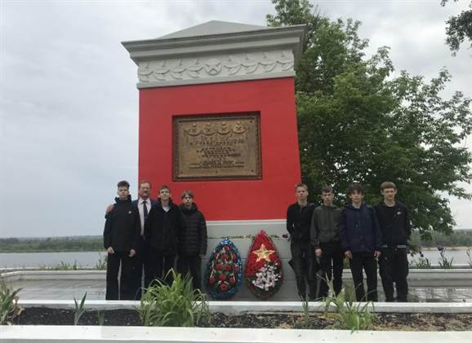
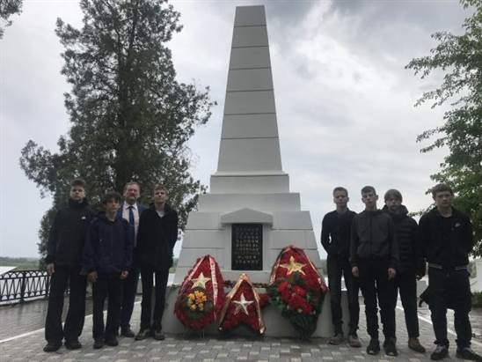
…Ездили на набережную, экскурсовод нам показывал места, где проходили боевые действия, показал памятники и фото. Показывали улицы в честь некоторых солдат, Рассказывали про универмаг, который в годы войны стал штабом фашистов, но наши солдаты за одну ночь зачистили всю улицу, включая универмаг. Штаб кстати был в подвале. Сейчас рядом с универмагом стоит Вечный огонь. А рядом несколько братских могил. А еще на набережной в годы войны солдаты искали все, что может плыть, связывали бревна, находили лодки и переправлялись с одной стороны на другую. Одному солдату даже пришлось переплывать реку, чтобы доложить военную обстановку, по мотивам этих действий было написано в произведении «Василий Теркин» – «Переправа, переправа».
«Я бы тоже хотел участвовать в смене караула, думаю, что смог бы стоять так же долго»
…Мы проснулись и поехали в собор Александра Невского, помолились. Далее мы поехали к памятнику «Родина-мать зовет!». Мы посмотрели на Вечный огонь и на то, как маршируют солдаты при смене караула.
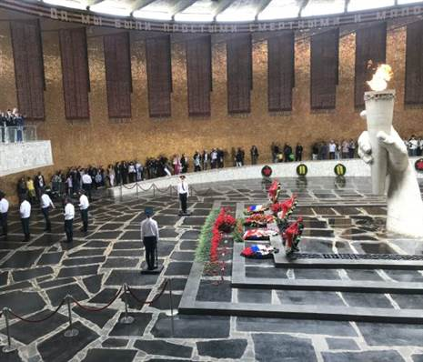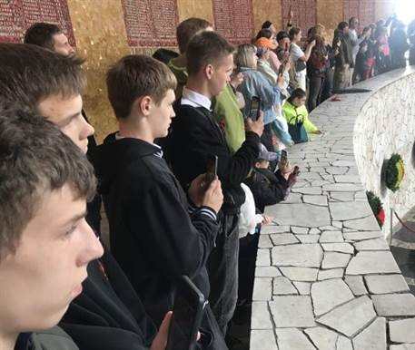
Я бы тоже хотел участвовать в смене караула, думаю, что смог бы стоять так же долго.

…Волгоград – это город-Герой. Мы посетили разные памятники и увидели танк Т-34. Нам показывали дерево, в которое стреляли, и на нем до сих пор видны осколки. Показывали братские могилы.
…Нам рассказывали, как наши солдаты освобождали дома, улицы, районы от фашистов. Рассказали, что Волгоград в войну назывался Сталинградом. На Мамаевом кургане становится грустно. Наши солдаты отдавали свою жизнь, чтобы мы жили под чистым мирным небом. Один моряк, когда увидел, что вместе с танковой колонной едет толпа немцев, взял бутылку Молотова и побежал на танк, немцы открыли по моряку огонь, и одна бутылка лопнула, и моряк загорелся, но, несмотря на это он добежал, разбил вторую бутылку об танк. И в ужасе все остальные повернули назад, а этот танк остался гореть.
…Когда я увидел «Родину-мать» у меня захватило дух, таких масштабных сооружений я не видел. Еще мы застали смену караула, очень завораживающее событие. Спасибо спонсорам за такую поездку.
…Родина-мать, когда я увидел ее в первый раз, у меня перехватило дух и переполнило чувство патриотизма. Если Родине будет угроза, то я встану на ее защиту.

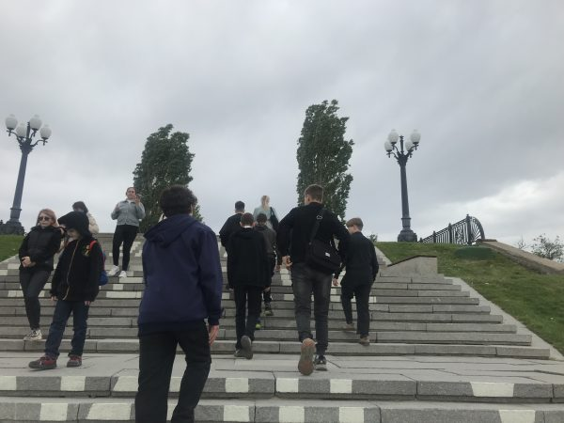
…До великой статуи «Родина-мать зовет!» надо подниматься по лестнице в 200 ступеней. Там есть скала с солдатом, который держит в руках пулемёт и гранату. И надпись: «Ни шагу назад!». Мы поднимались дальше. Там были стены-руины, они по бокам от лестницы. Это была площадь героев. На стенах показаны сцены уличных боёв, а также слова: «За Волгой для нас земли нет!». Когда мы уже подошли ближе к Родине-матери, мы увидели часовых на посту. Они очень красиво двигались и торжественно. Увидели смену караула, солдаты красивые, с военной выправкой, было очень красиво!
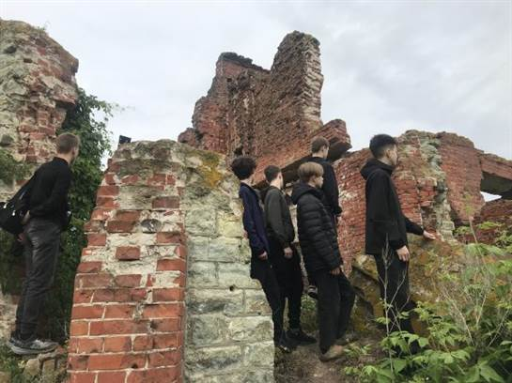
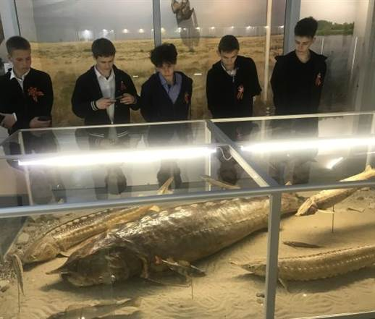
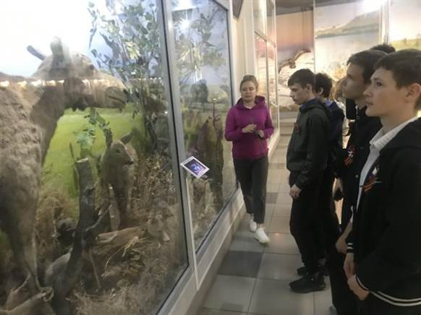
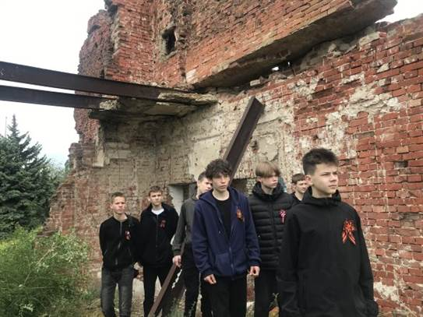

…На следующий день мы проехали металлургический завод «Красный Октябрь», где в те времена стояла Красная армия. Он был разрушен дважды. Нам рассказывали про остров Людникова в посёлоке Нижние Баррикады, про старые улицы, памятники и, конечно, мы увидели здание, оставшееся со времён Великой Отечественной войны – на нём до сих пор видны следы от пуль и снарядов. Я почувствовал человеческую боль. У каждого солдата была мама, которая не хотела отпускать сына на войну, но им пришлось – ради чистого неба над головой.
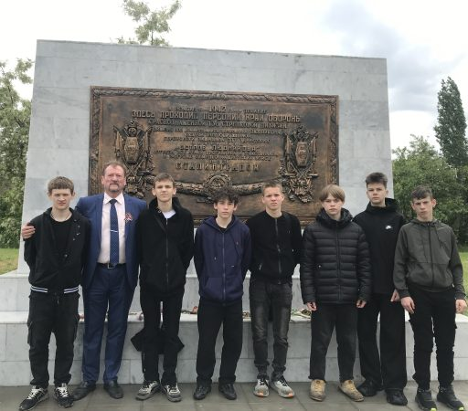
…Мне очень сильно понравился сегодняшний день. На следующий день мы поехали на экскурсию по памятным местам Волгограда, где воины Сталинграда оборонялись от фашистов. Сначала нас повезли на заводы: Сталинградский тракторный, «Красный Октябрь», «Баррикады».
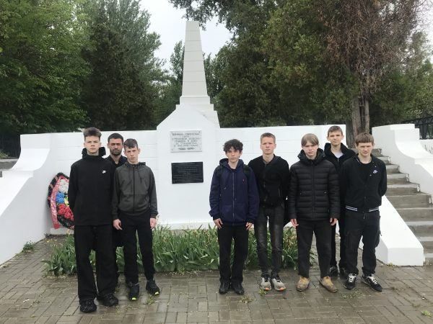
Эти заводы работали на оборону. Несмотря на обстрелы, эти заводы выпускали продукцию для фронта. Еще мы были на острове Людникова, который был очень важным местом в обороне города. Немцы хотели его захватить, но наши солдаты не дали этого сделать ценой многих жизней.
«Я приехал с Амура. Волга – матушка, а Амур – батюшка»
…Потом мы поехали на гидроэлектростанцию, которая является одной из самых крупных в России. Волжская ГЭС находится на самой крупной реке – Волге. Я когда смотрел на ГЭС, я обомлел, она настолько огромная, что я был просто в шоке! Мне очень понравилась ГЭС, она очень красивая, и еще дополняет ее красоту Волга. Я стою напротив великой, большой и красивой Волги, а я приехал с Амура. Волга – матушка, а Амур – батюшка.

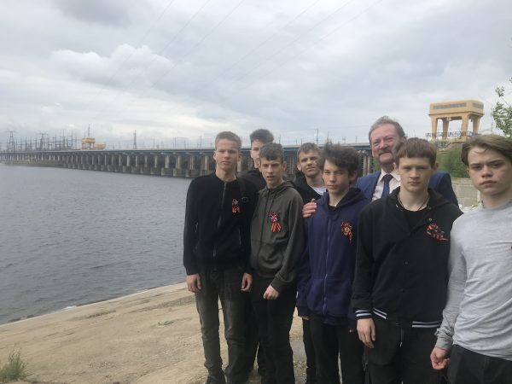

…Затем мы поехали на гидроэлектростанцию – самую производительную в Европе! Она не только вырабатывает энергию, но и служит переправой через Волгу. Мы побывали у реки Волги – там очень красиво! Рыбачить рядом с ГЭС запрещено. Нам объяснили, как работает ГЭС, как устроена и сколько она вырабатывает энергии. Рассказывали, как сбрасывается вода каждый год. Я очень рад, что побывал здесь. Такая мощь и сила!
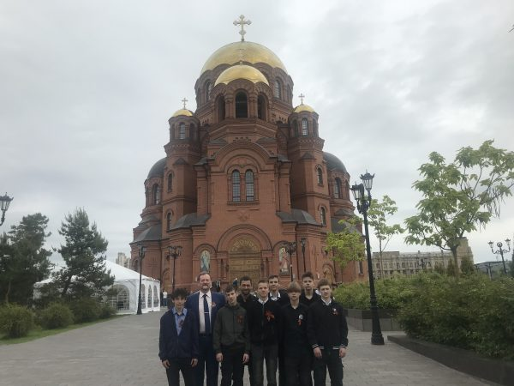
…После ГЭС мы поехали на экскурсию в Собор Александра Невского. Когда мы вошли в него, я просто встал в ступор и не мог ничего сказать от таких размеров и масштабов.
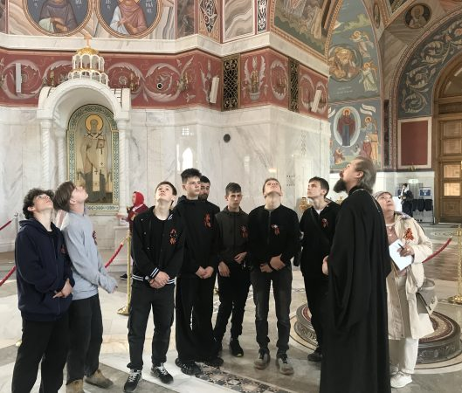
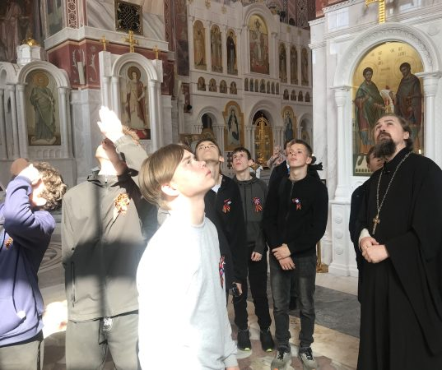
ам потолок очень высокий и расписан очень красивыми фресками. Они нарисованы от руки, они очень красивые, я просто не мог поверить своим глазам, это было потрясающе! При входе нас встретил батюшка Роман. Мне сначала показалось, что он строгий и грустный, но на самом деле он оказался очень добрый и веселый. Он рассказал нам о соборе много интересного и увлекательного. Рассказал, что собор начал строиться в 2016 году, и закончилось строительство в 2021 году. Это очень быстро, меня это очень удивило. Такие масштабы и за такой короткий срок. Он имеет высоту около 60 метров. Мне кажется, этот собор стал центром духовной жизни Волгограда.
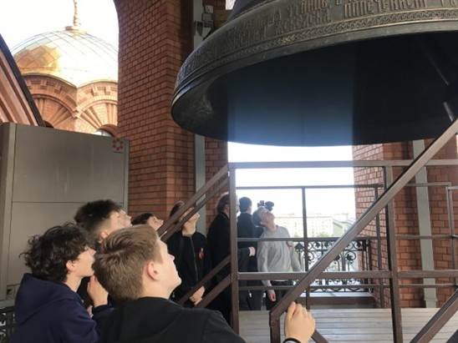
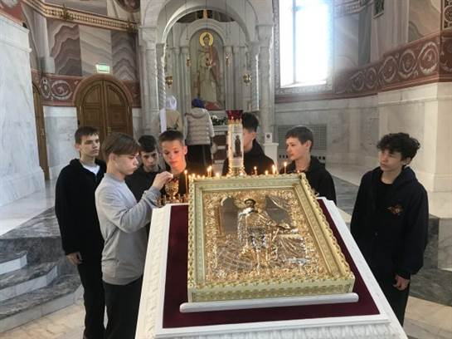

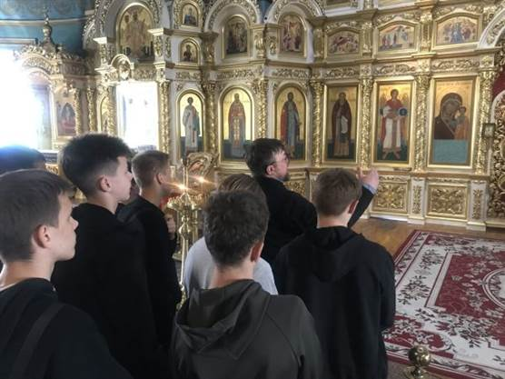
Мы пришли в собор Александра Невского, нам начали проводить экскурсию. У него 18 колоколов, которые весят от 1,5 кг до 12 тонн, и самый большой звучит громко, как волна. Я рад, что оказался здесь. Такая возможность прикоснуться к святыням, помолиться есть не у каждого. Вид с колокольни очень красивый, прям дух захватывает.
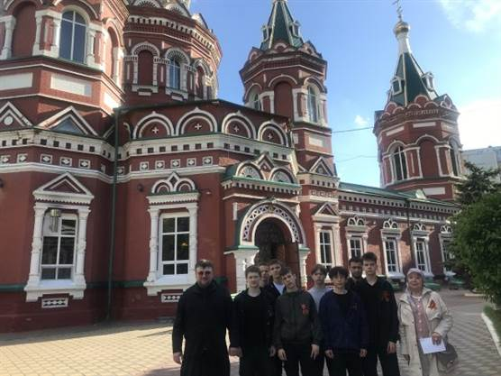
…Потом мы поехали в собор Казанской иконы Божьей Матери. Я увидел алтарь, он весь светился золотым светом. Я никогда такой красоты не видел! После такого шока к нам подошел Дьякон Андрей – тоже добрый и общительный. Он нам рассказал про храм. Мне собор очень понравился, просто слов нет. Я очень хорошо провел этот день в Волгограде. Мы все очень сильно благодарны спонсорам, очень большое спасибо!

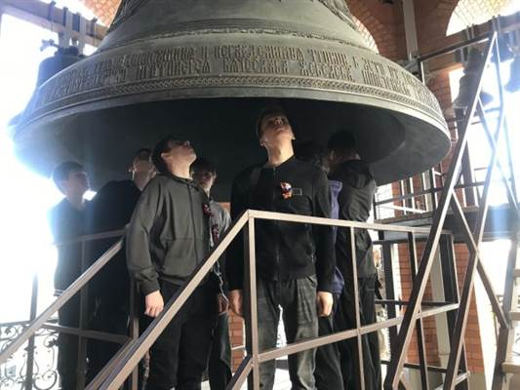
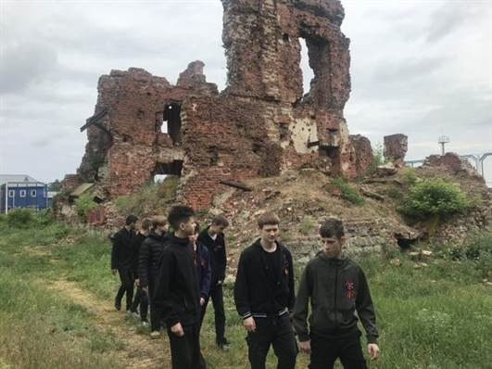
Путевые дневники вели: Дмитрий Овчинников, Николай Шакула, Руслан Аймалов, Михаил Катран, Тимур Тупиков, Владимир Быков, Константин Быков.
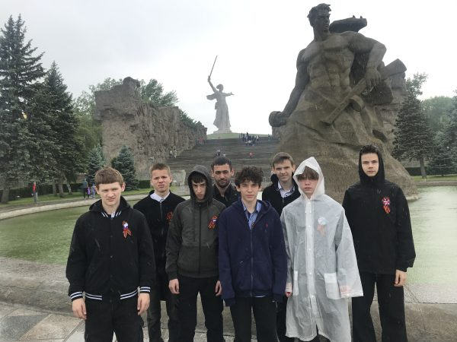
Педагоги и воспитанники Центра благодарят за организацию образовательной экспедиции и паломнической поездки к святыням России митрополита Хабаровского и Приамурского Артемия, попечителей Константина и Наталию М., Л.Н. Старову, иерея Романа Блинкова, дьякона Андрея Коротина, филиал представительства ПАО «Аэрофлот» на Дальнем Востоке в г. Хабаровске и О.В. Пилипенко.

17 июля 2025 года
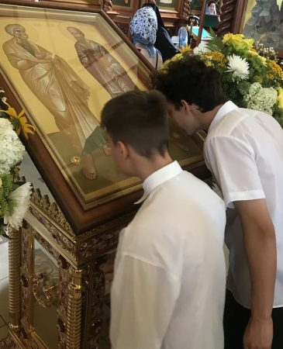
В день первоверховных апостолов Петра и Павла группа воспитанников и педагогов Центра совершила паломническую поездку в Свято-Петропавловский женский монастырь
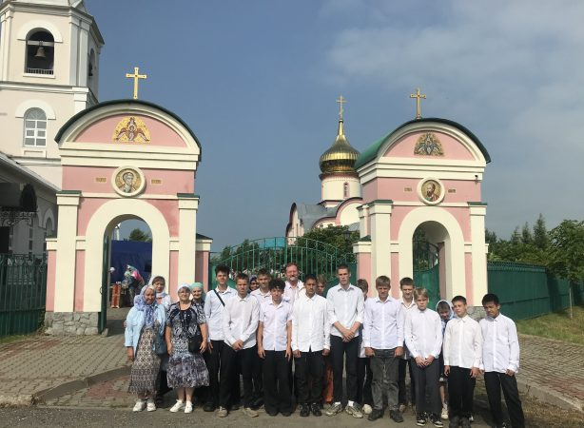
В день первоверховных апостолов Петра и Павла группа воспитанников и педагогов Центра совершила паломническую поездку в Свято-Петропавловский женский монастырь.
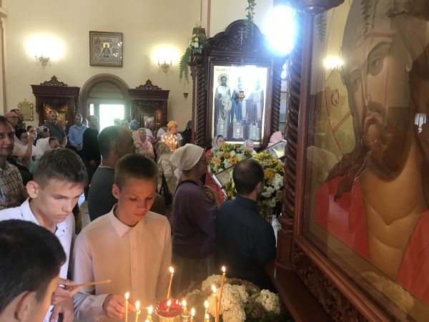
Такие поездки стали традиционными. На протяжении многих лет ребята со своими наставниками приезжают в обитель, чтобы поздравить матушку игуменью Антонию и сестер с престольным праздником.
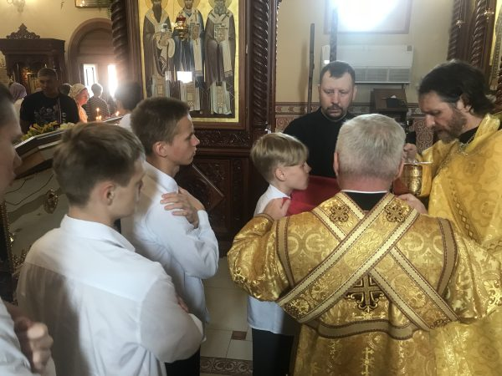
Завершил праздничное богослужение крестный ход, во время которого читали Евангелие и кропили святой водой.
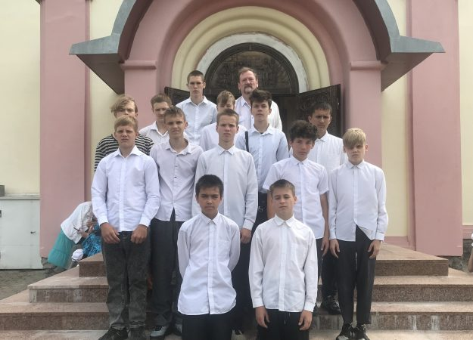
У места погребения благодетеля, строителя и благоустроителя монастыря Владимира Георгиевича Фукалова была отслужена панихида. Потом сестры пригласили юных паломников на монастырскую трапезу. Простое угощение в монастыре всегда кажется вкуснее.
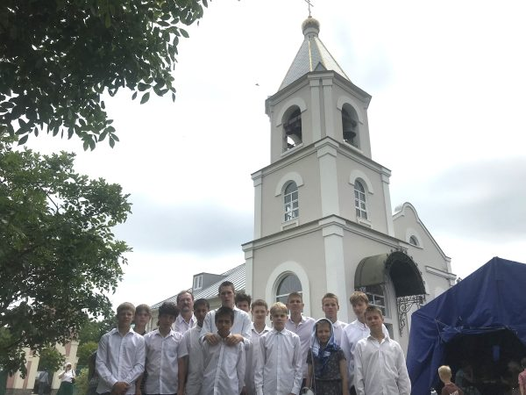
Воспитанники и педагоги Центра благодарят матушку игуменью Антонию и сестер Свято-Петропавловской женской обители за молитвы, гостеприимство и любовь.
Л.П. Некрасова, воспитатель
26 мая 2025г.
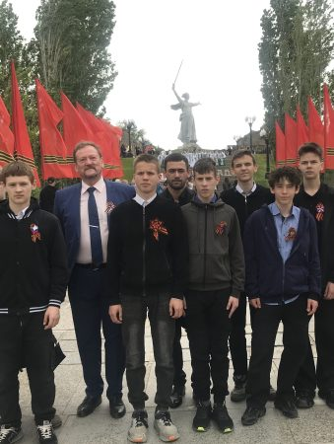
К юбилею Великой Победы. Мамаев курган, Поклонная гора, Оптина пустынь и главный храм комплекс Вооруженных сил России. Завершилась образовательная экспедиция и паломническая поездка воспитанников к святыням Отечества
Завершилась образовательная экспедиция и паломническая поездка лучших воспитанников Центра к святыням Отечества.
Ребята побывали в городах-Героях Волгограде и Москве, городе Воинской славы Козельске. Посетили Мамаев курган и Поклонную гору; Покровский и Даниловский монастыри; остров Людникова и Дом Павлова; Россошский мемориал и Вечный огонь на могиле неизвестного солдата у Кремлевской стены; Оптину пустынь и главный храм Вооруженных сил России.
Впечатления мальчишек читайте в последующих выпусках новостей.

